CentOS6.x下安装Oracle11g手册

作者：陈迪曙

Email：cdshrewd@163.com

目录

[CentOS6.x下安装Oracle11g手册 1](#_Toc531188383)

[安装规划 3](#_Toc531188384)

[一、 操作系统安装 3](#_Toc531188385)

[二、YUM配置 38](#_Toc531188386)

[2.1YUM配置 38](#_Toc531188387)

[三、服务器配置 40](#_Toc531188388)

[3.1 创建组 40](#_Toc531188389)

[3.2创建用户 40](#_Toc531188390)

[3.3 oracle安装与设置 40](#_Toc531188391)

[创建相关目录并上传介质 40](#_Toc531188392)

[软件包依赖检查 40](#_Toc531188393)

[配置ORACLE的脚本限制 41](#_Toc531188394)

[配置内核参数 42](#_Toc531188395)

[解压软件并修改目录权限 43](#_Toc531188396)

[设置用户环境变量 43](#_Toc531188397)

[启动oracle安装 45](#_Toc531188398)

[3.4 创建数据库 56](#_Toc531188399)

[创建监听 66](#_Toc531188400)

# 安装规划

本文档主要介绍VMWare虚拟机环境下安装CentOS6.10\_x64、oracle11.2.0.4的实施过程。整个过程大致可以分为三大部分：

1. 操作系统的安装；
2. oracle软件的安装；

主要是来演示如何创建虚拟机，如何实现操作系统的安装配置、oracle的安装配置。

以下是对系统的规划：

机器其他配置如下表：

|  |  |
| --- | --- |
| **配置项** | **数据库服务器** |
| 主机名称 | test11g |
| 磁盘数量 | 1 |
| 物理内存 | 3G |
| Public网卡名 | eth0 |
| Public IP | 192.168.2.11 |
| DB\_Name | test |
| OS版本 | CentOS6.10\_x86-64 |
| Oracle版本 | Oracle Database 11g Enterprise Edition Release 11.2.0.4.0 - 64bit Production |
| ORACLE\_BASE | /u01/app/oracle |
| ORACLE\_HOME | /u01/app/oracle/product/11.2.0/dbhome\_1 |
| 系统组信息 | dba:501,oracle:500 |
| oracle用户信息 | uid=500,groups=(oracle,dba) |
| oracle用户密码 | oracle |
| 数据库数据文件存放目录 | /u01/app/oracle/oradata/test11g |

# 操作系统安装

1.1创建虚拟机【前置条件，安装vmware workstation，请自行百度】，并启动操作系统安装

首先需要在Windows宿主机上找一个空间不少于50G的分区创建一个文件夹，存放虚拟机，我这里创建的文件夹在E:\vm\test11g.然后打开VMWare，开始创建虚拟机。

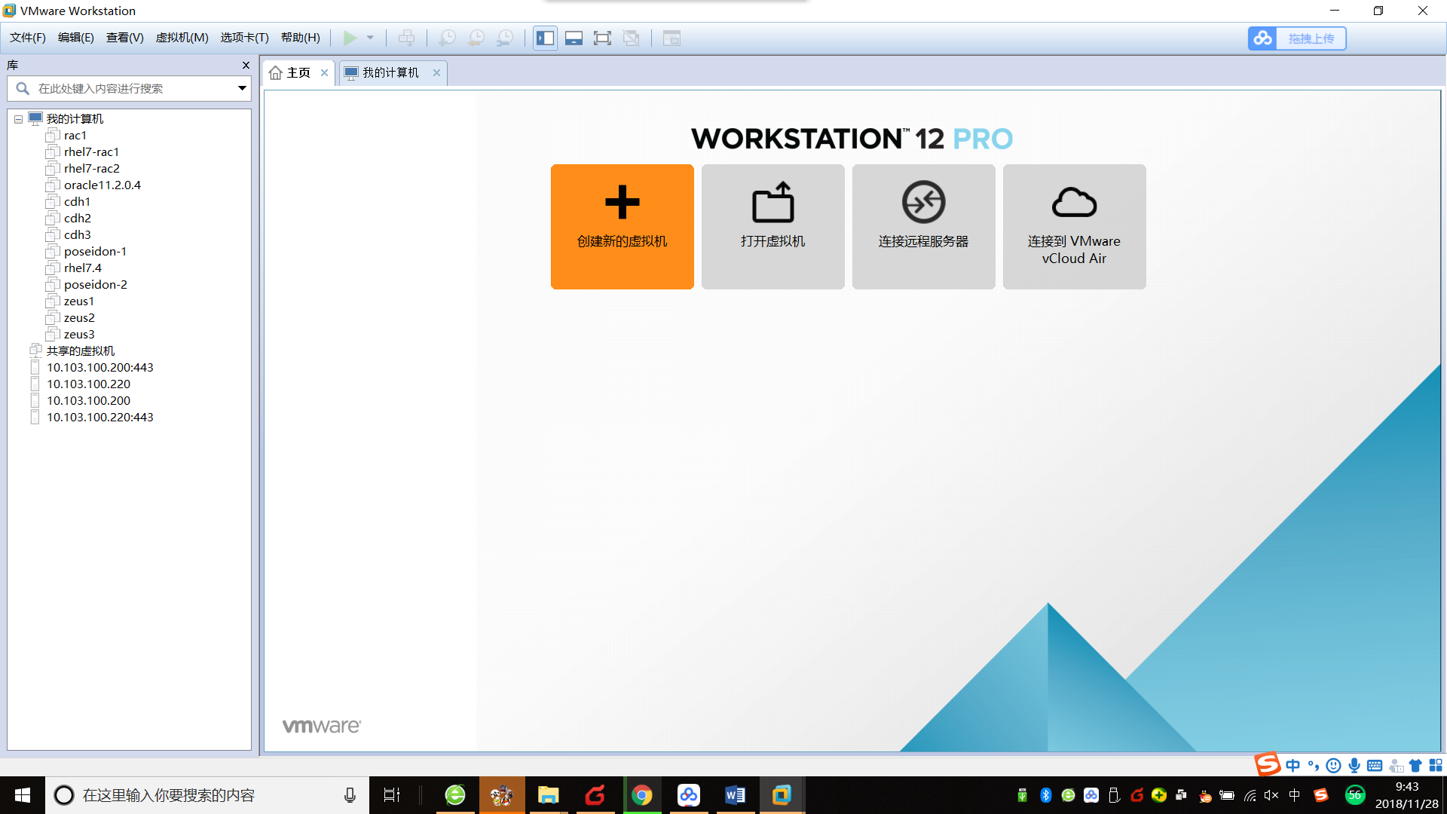



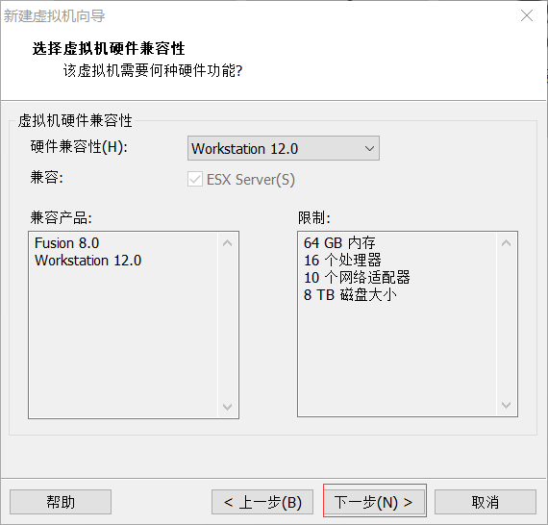

![C:\Users\Administrator\AppData\Roaming\Tencent\Users\506488508\QQ\WinTemp\RichOle\$](B`P%5M]{V)19)2RJ2~E0.png](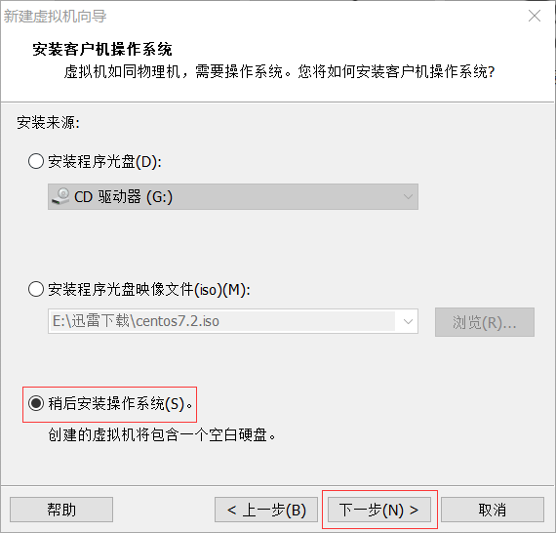)

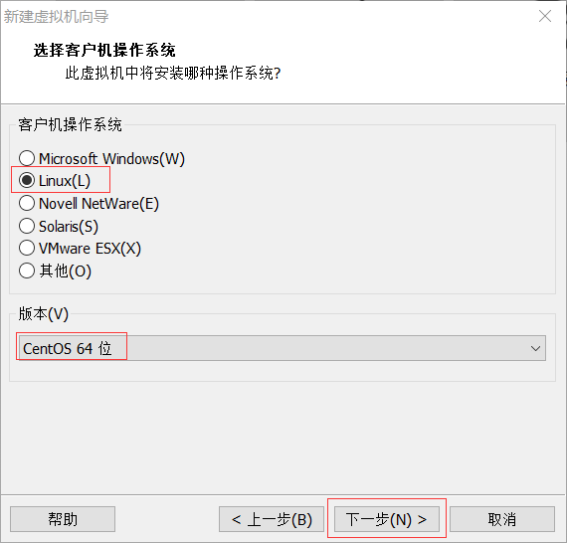

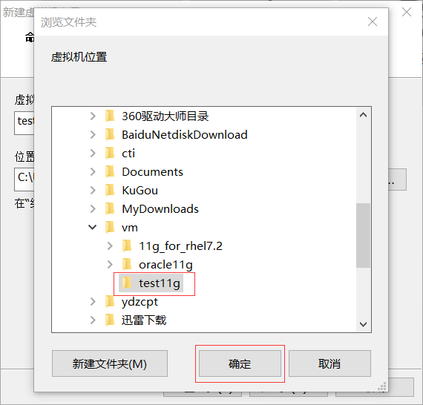

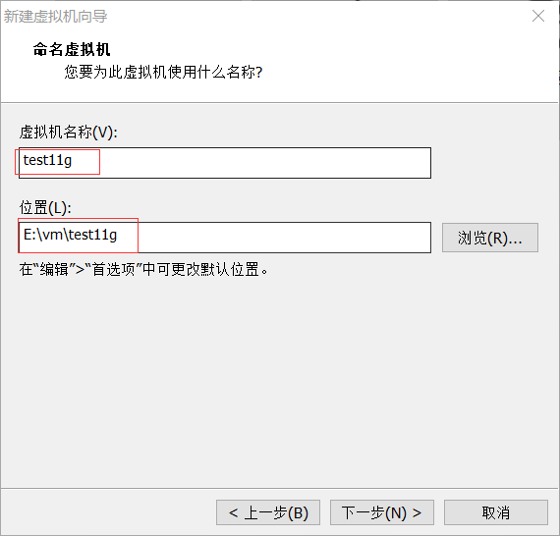

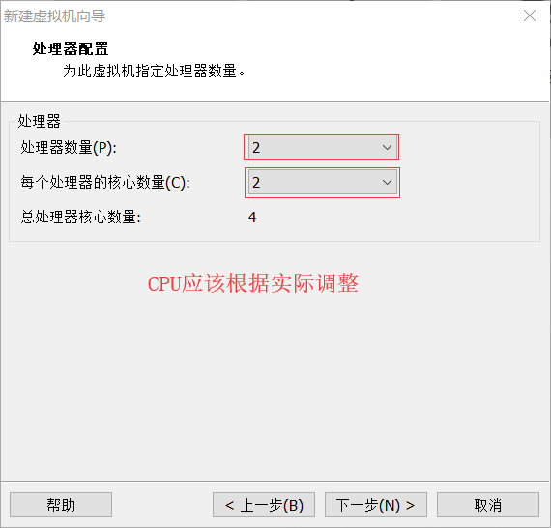

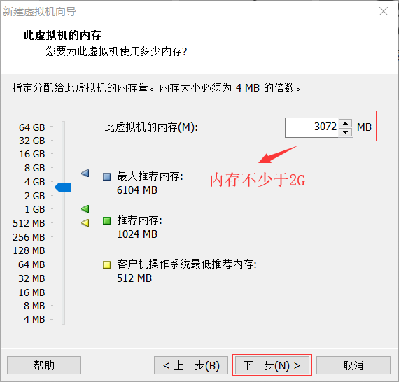

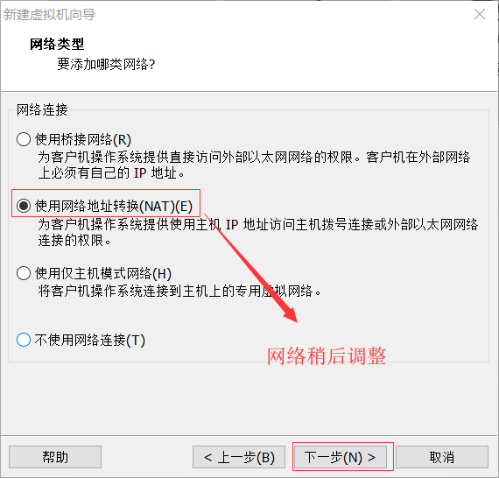

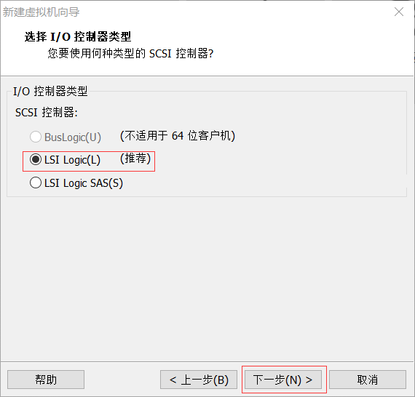

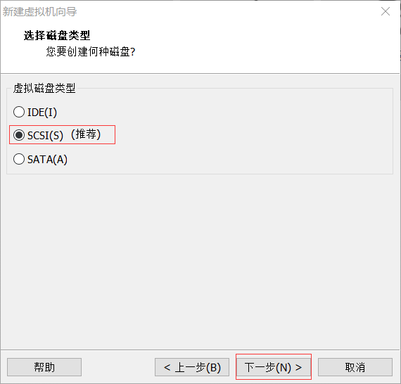

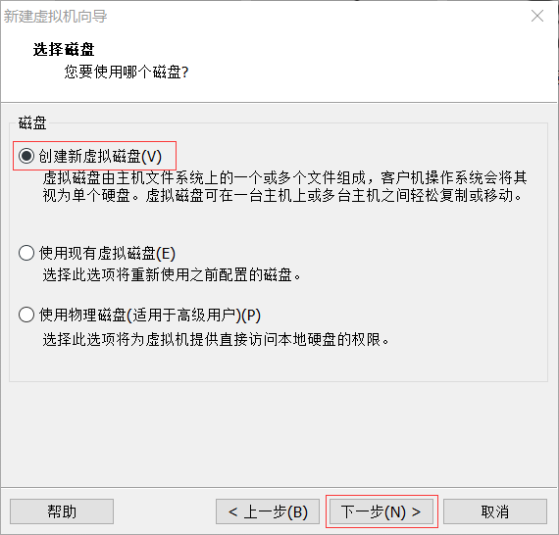

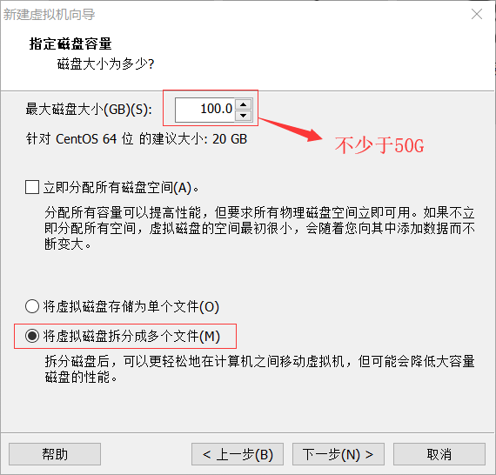

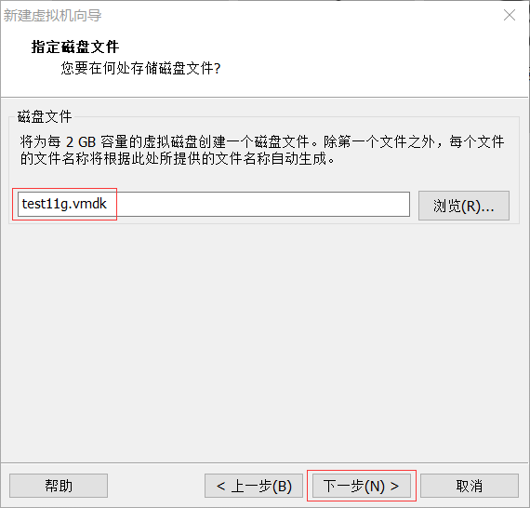

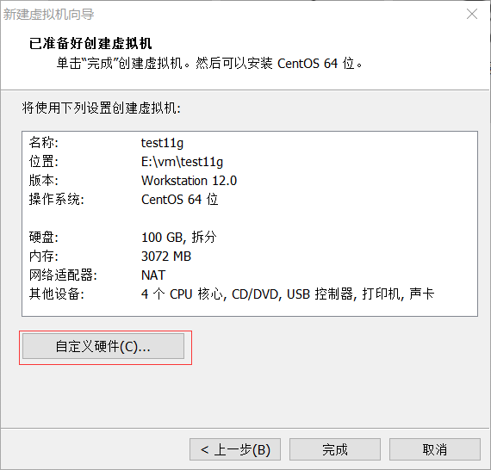

调整一下，网卡，我们将宿主机上的虚拟网卡VNet1设置一个固定IP，比如：192.169.2.1.

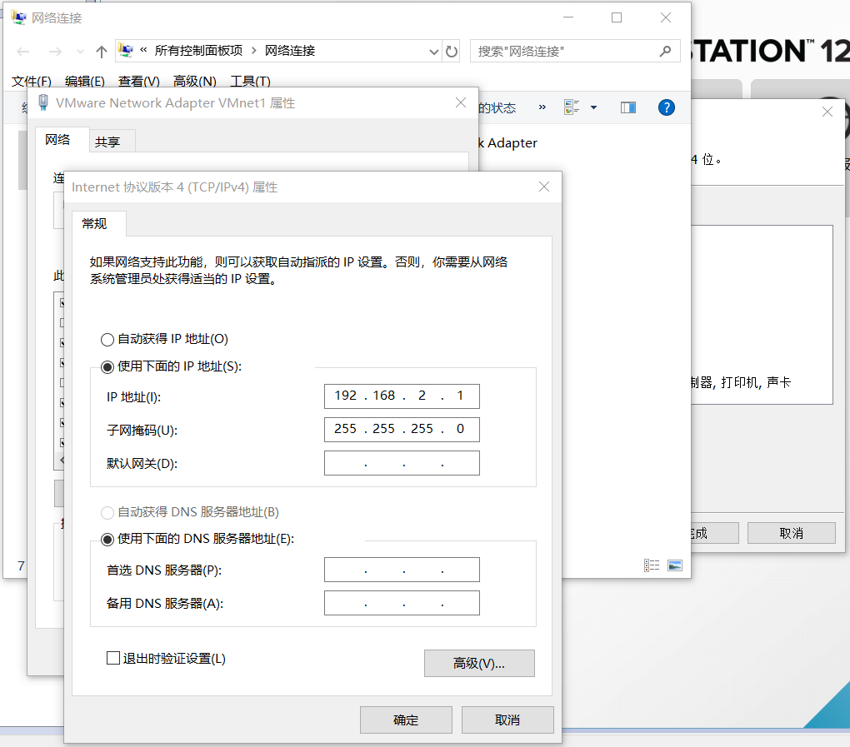

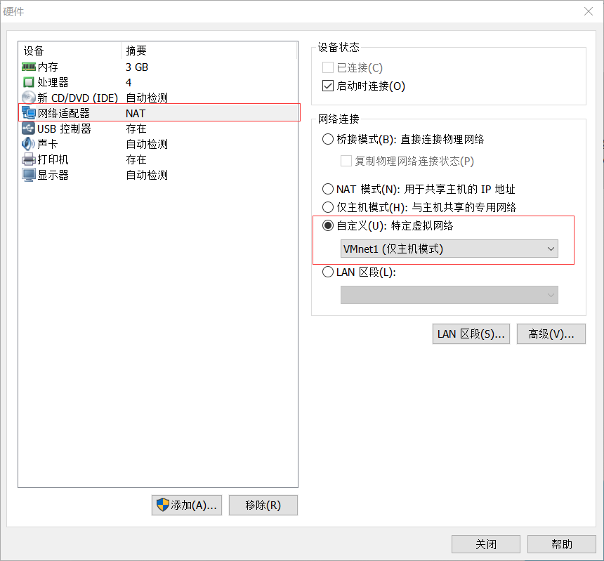

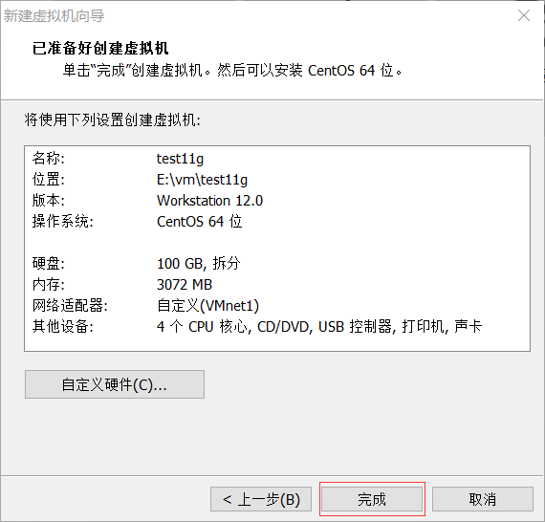

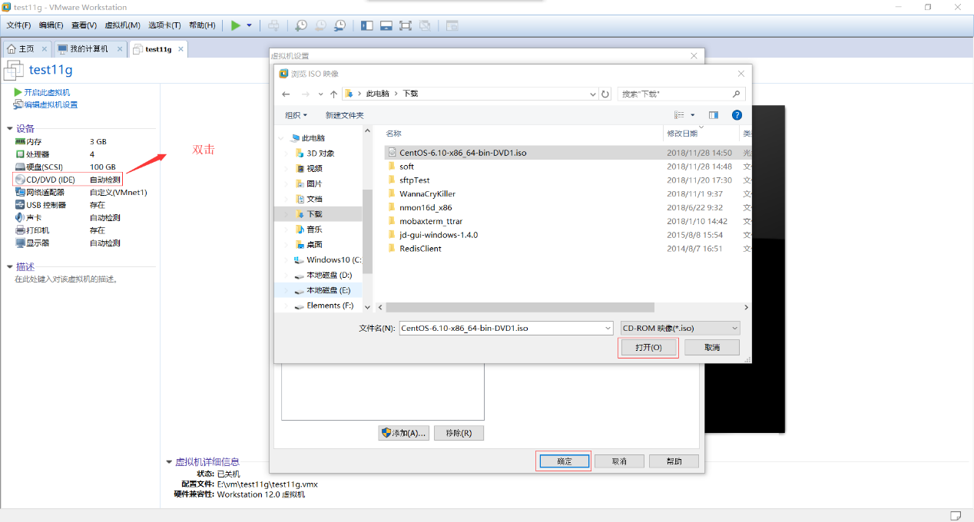

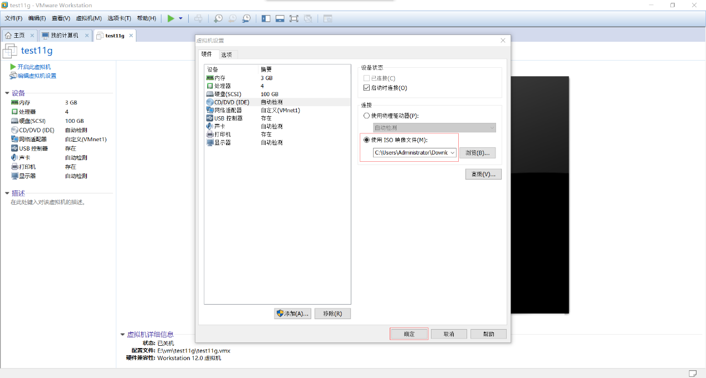

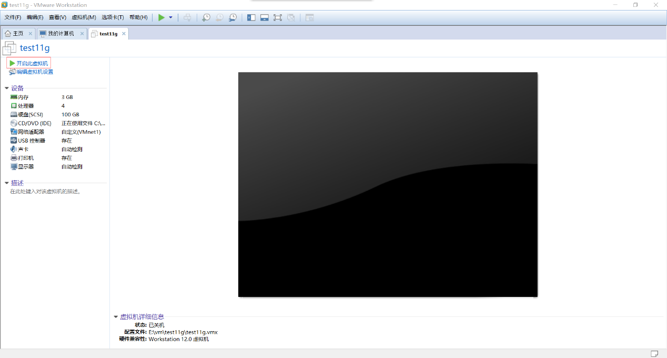

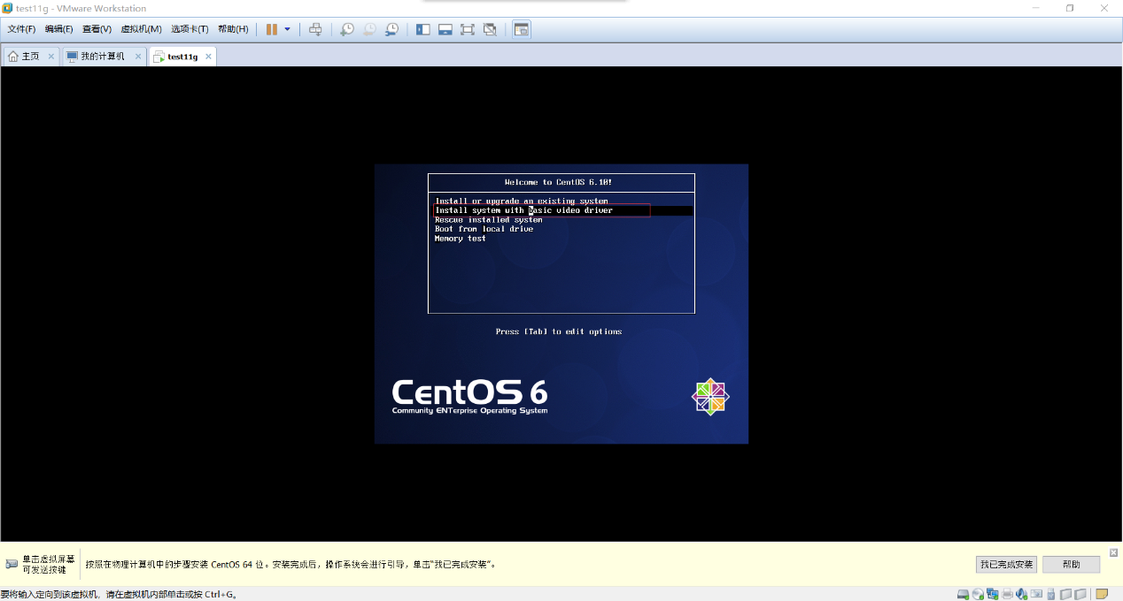

回车，启动系统安装。

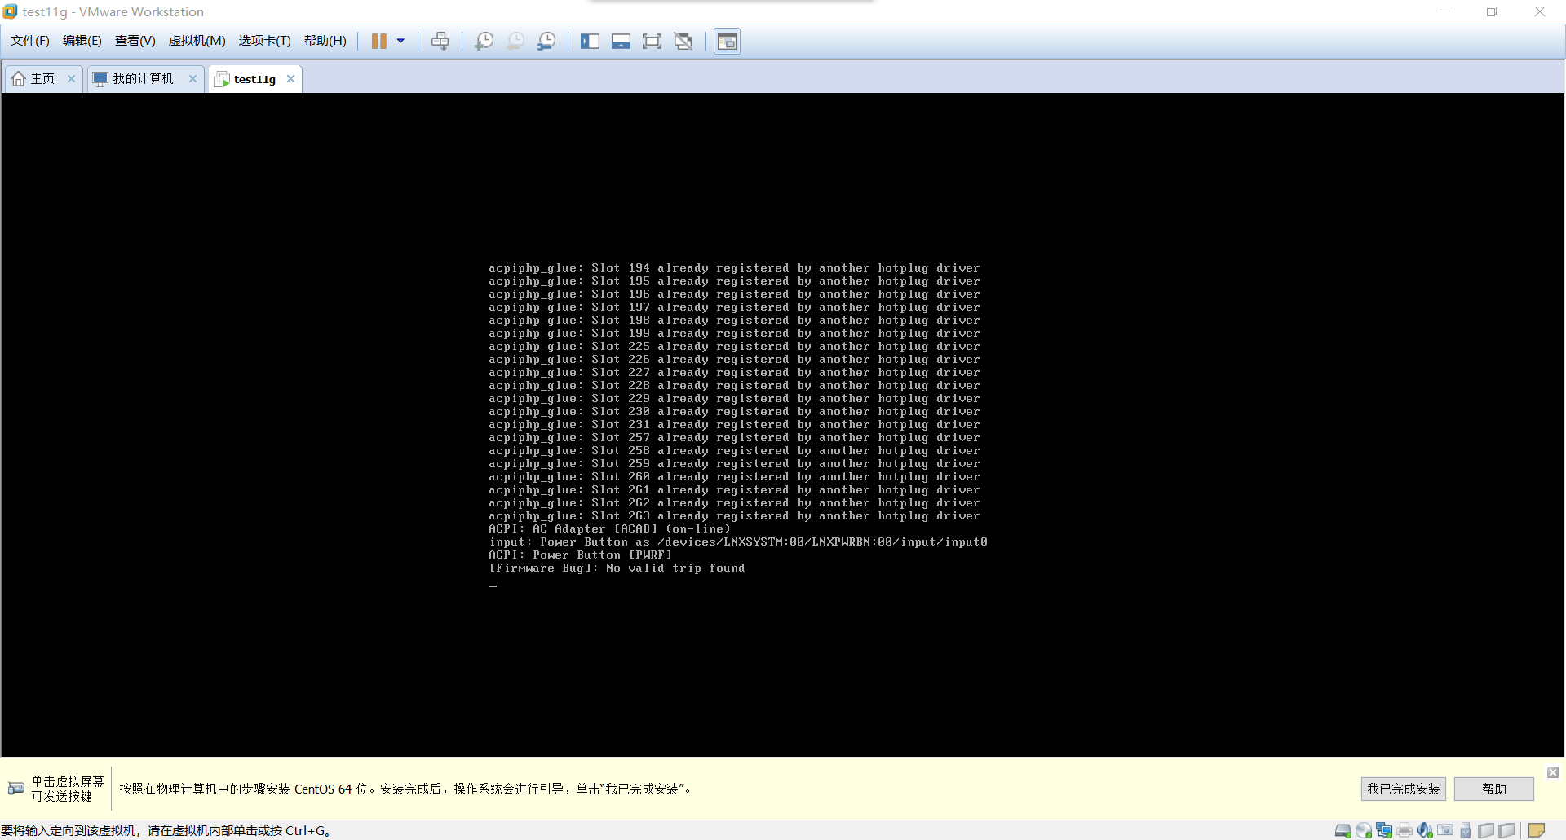

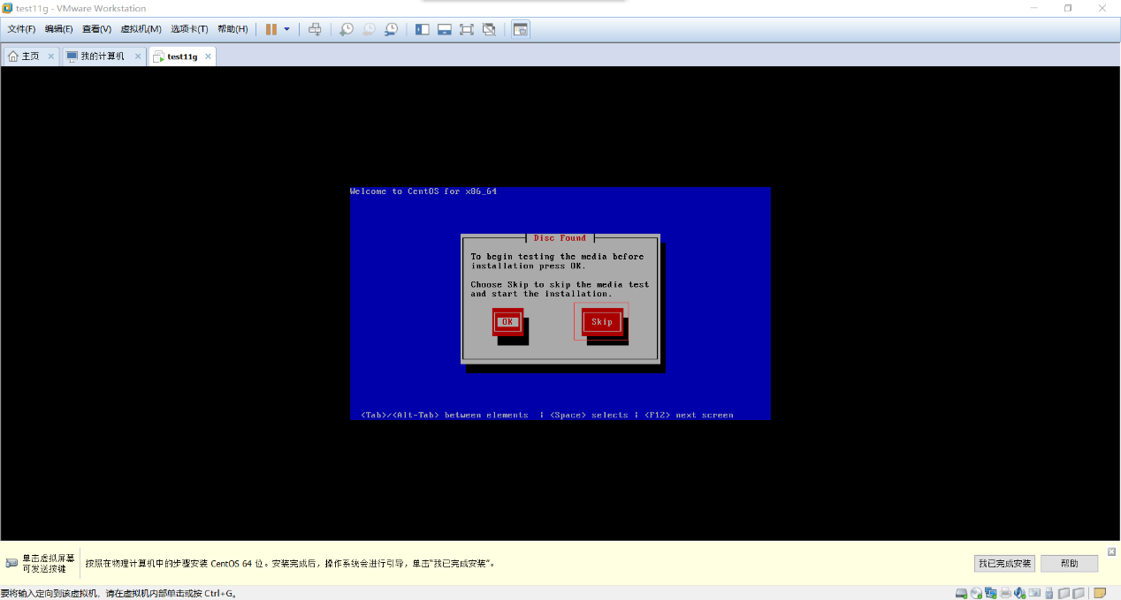

选择跳过检测，否则耗时很久。

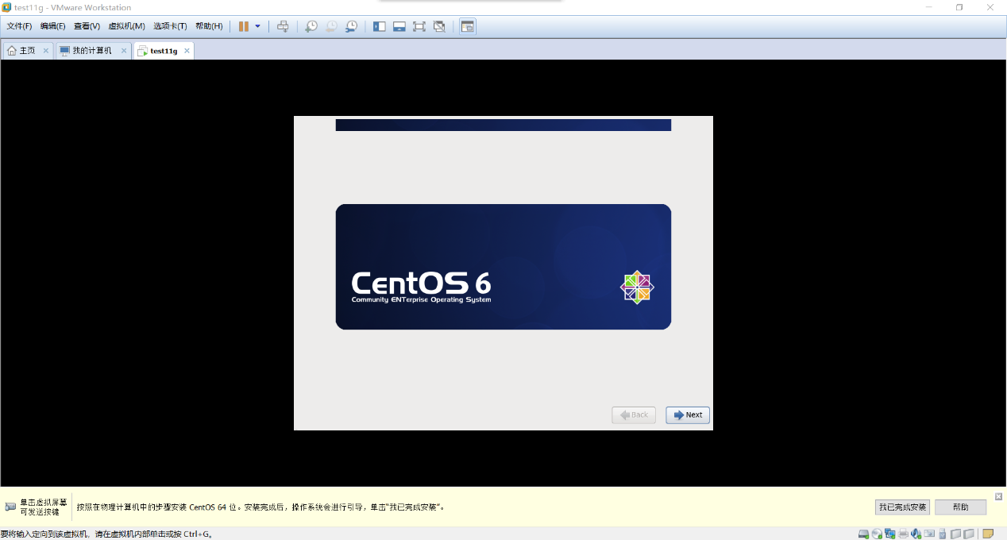

然后一路Next。

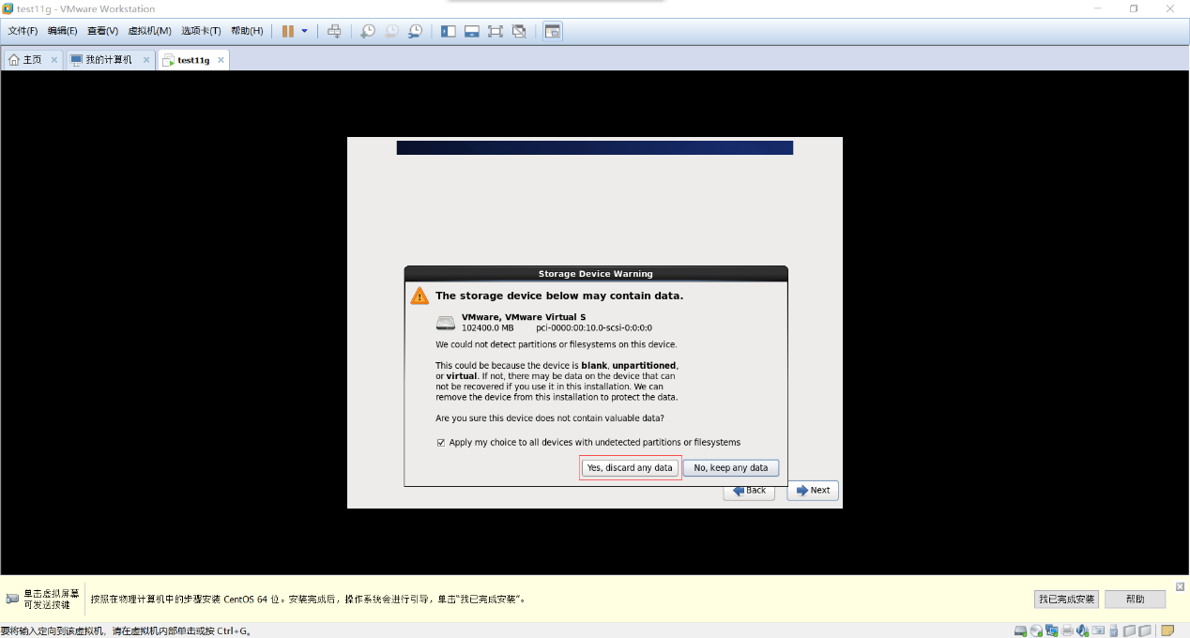

1.2 输入主机名，点击下一步开始引导安装。

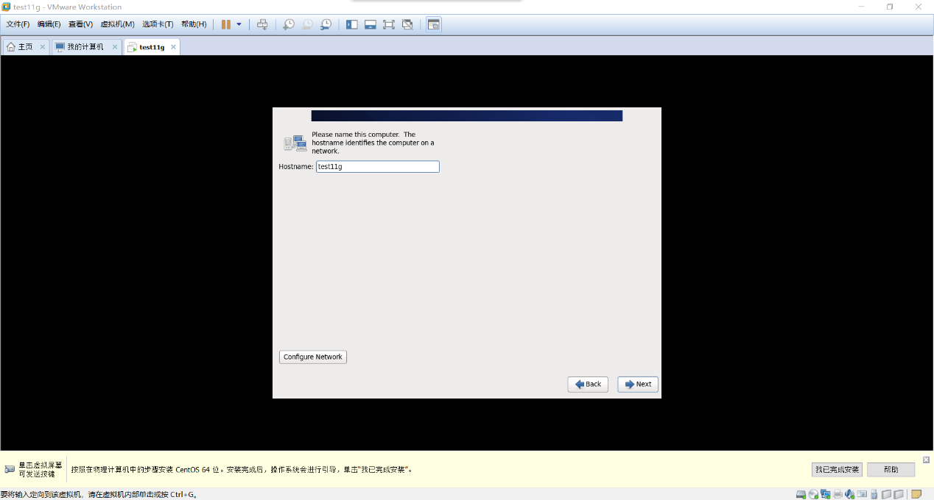

1.3选择时区“Asia/Shanghai”

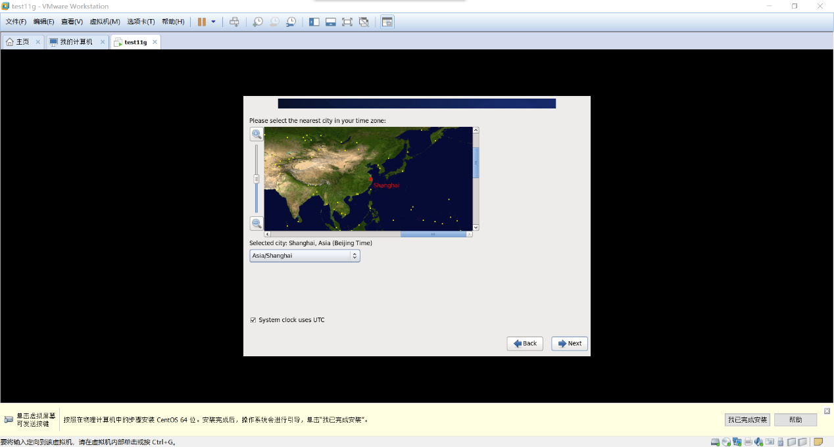

1.4输入root密码，开始引导安装

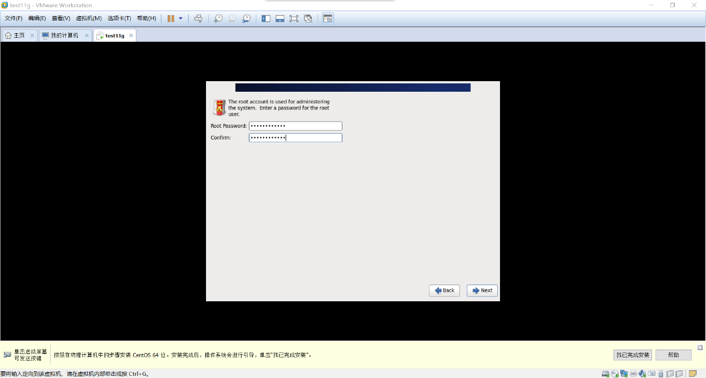

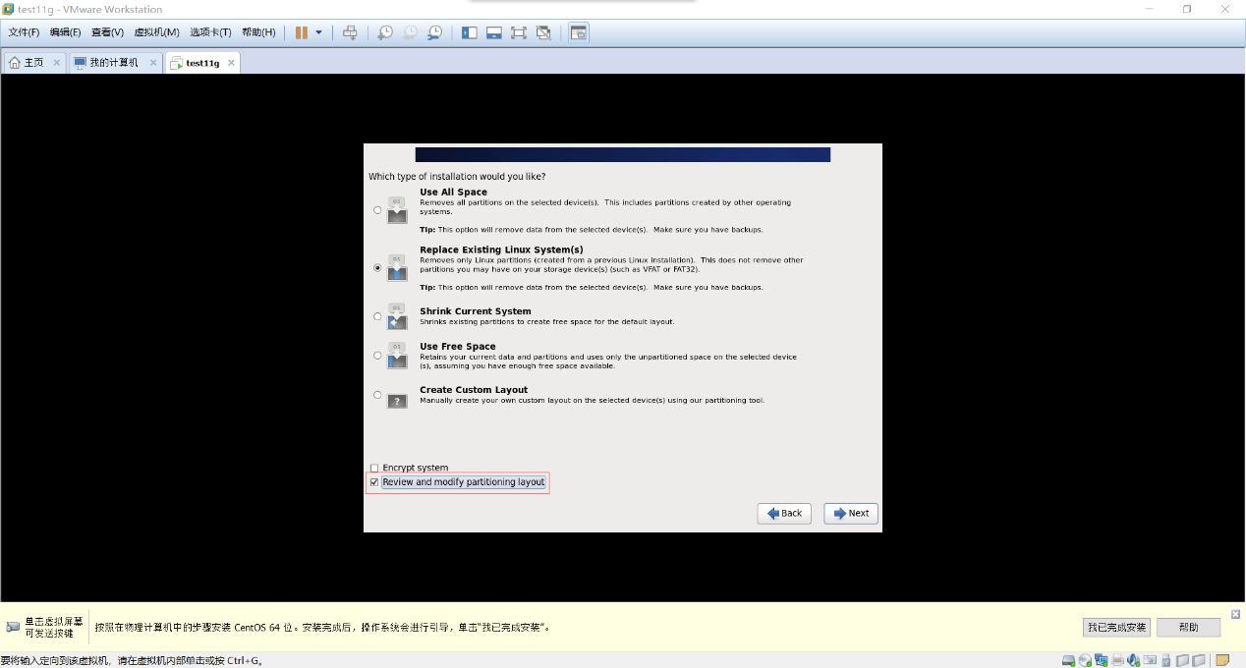

为了加深理解，查看一下分区布局。

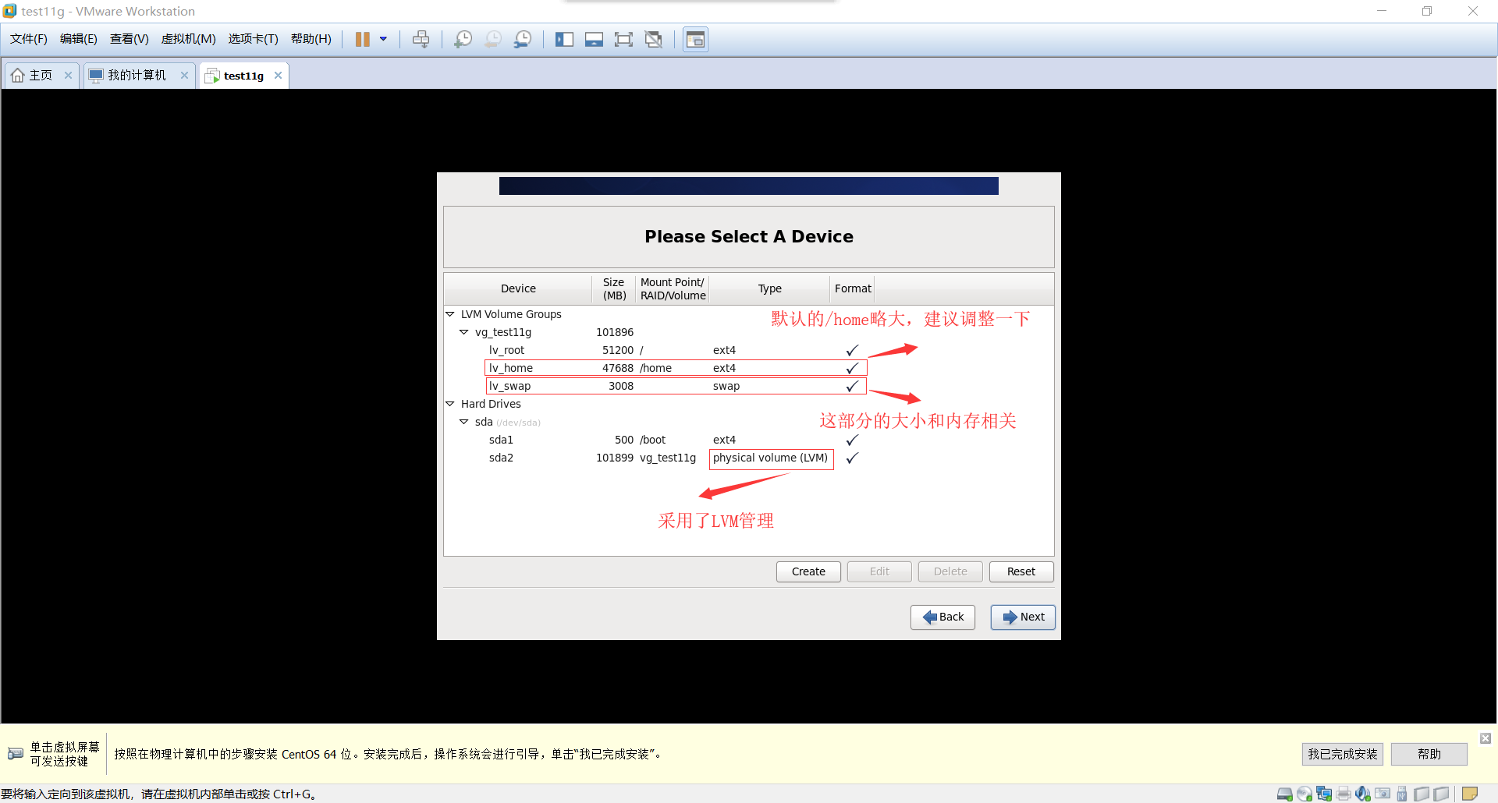

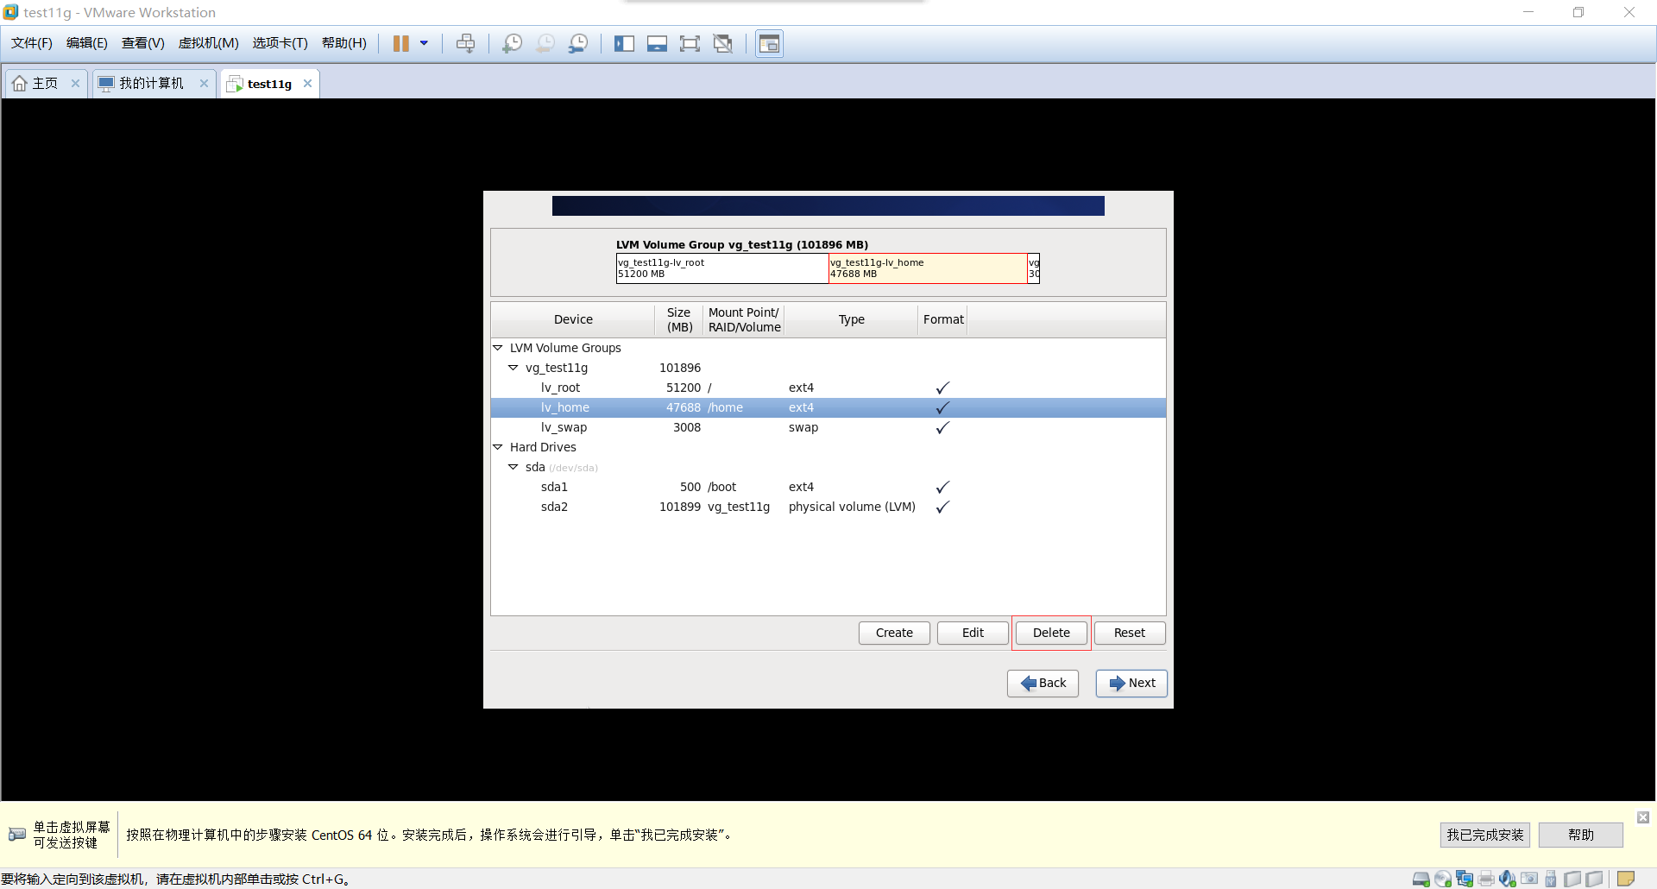

由于是测试环境，/home只需要保留很小的空间或者直接不需要/home文件系统。这里直接不要/home文件系统，为了后续安装软件，单独创建一个更大的文件系统/app.可以分30G给/,其他剩余的都划给/app.

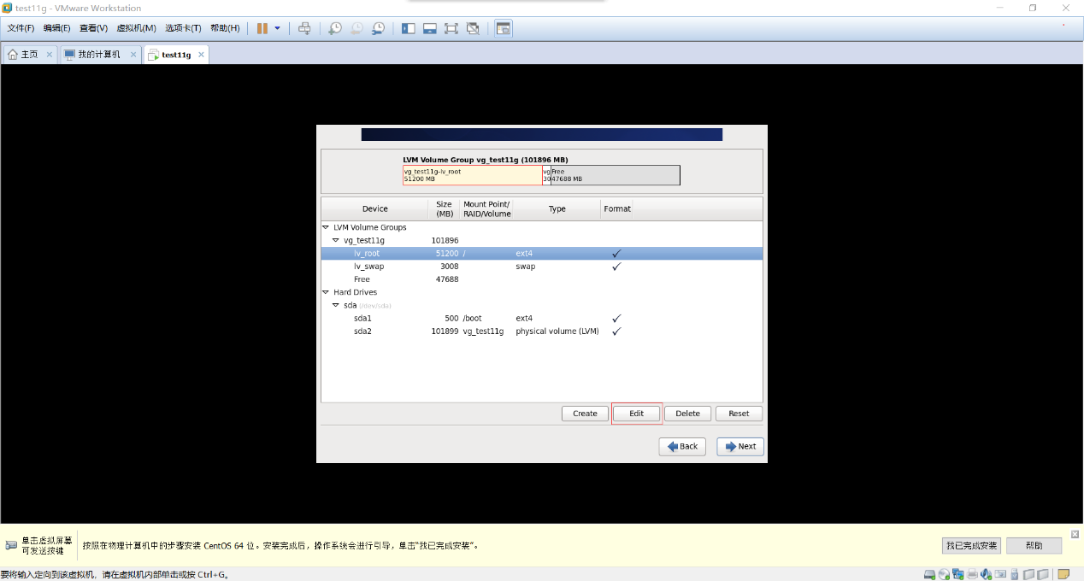

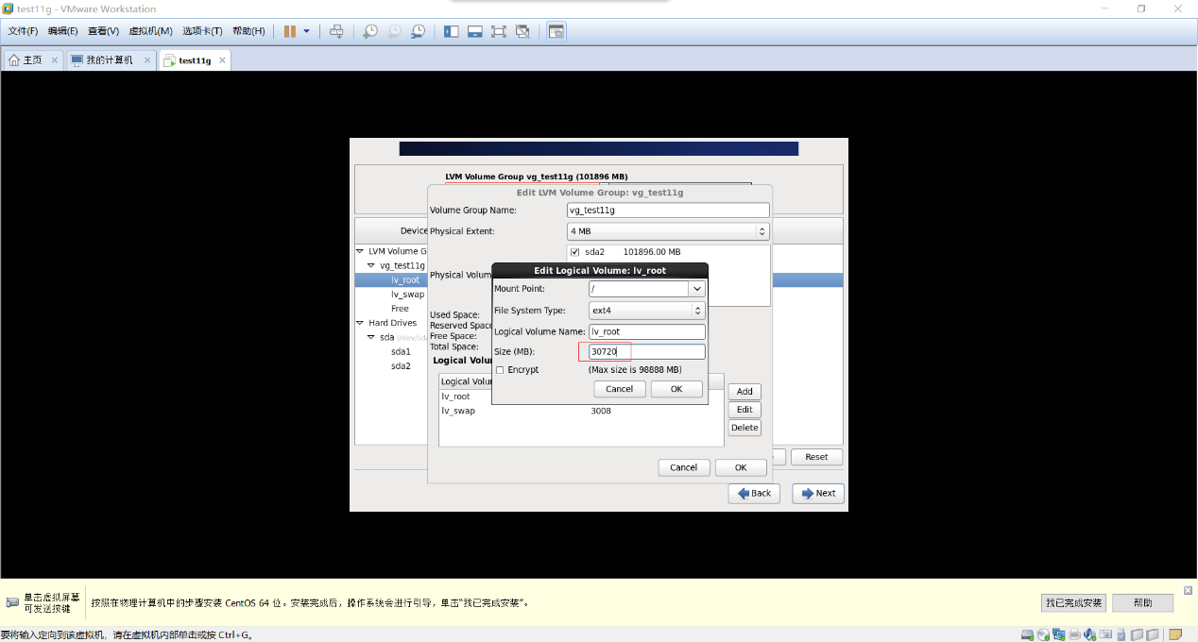

然后所有剩余空间创建一个新的文件系统/app.

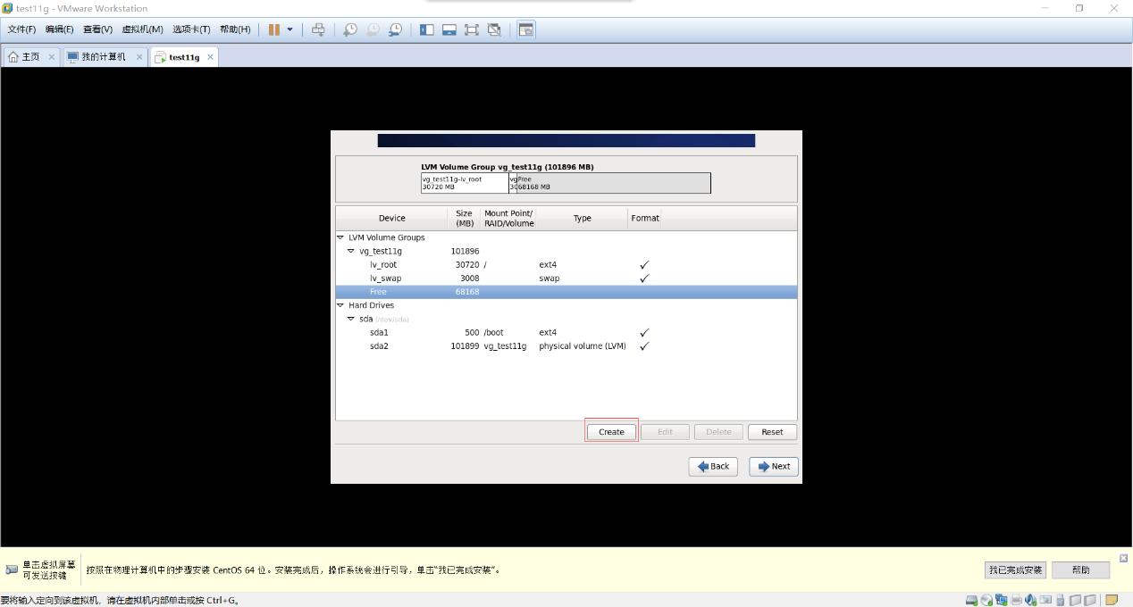

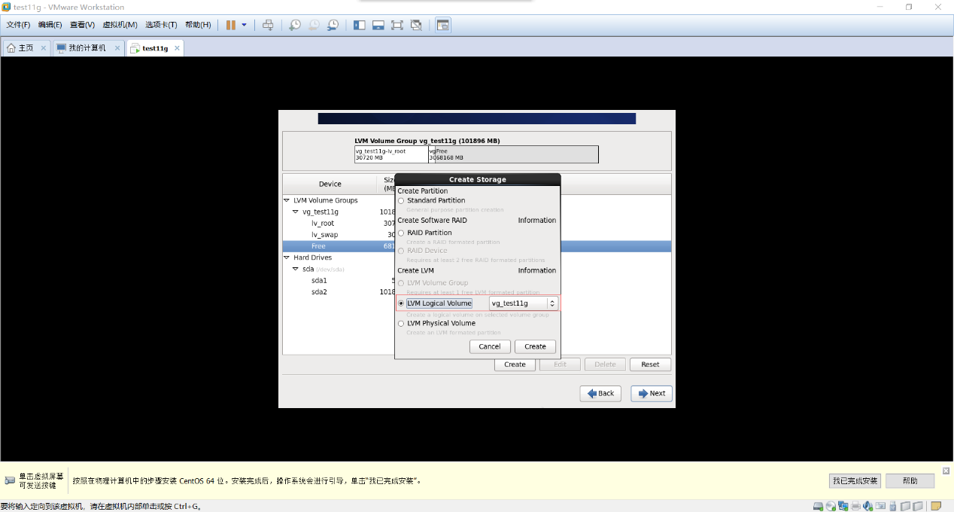

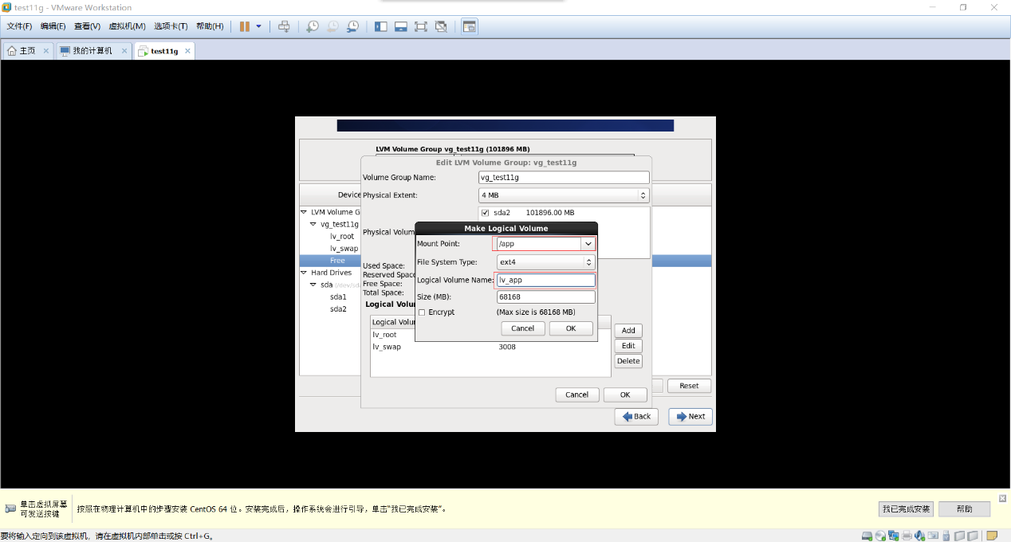

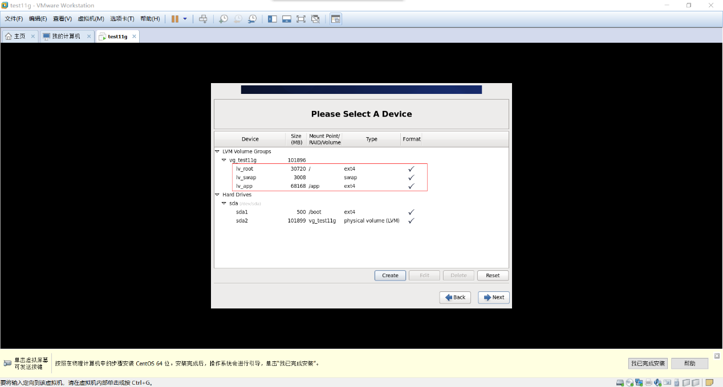

最终文件系统分布如上图。

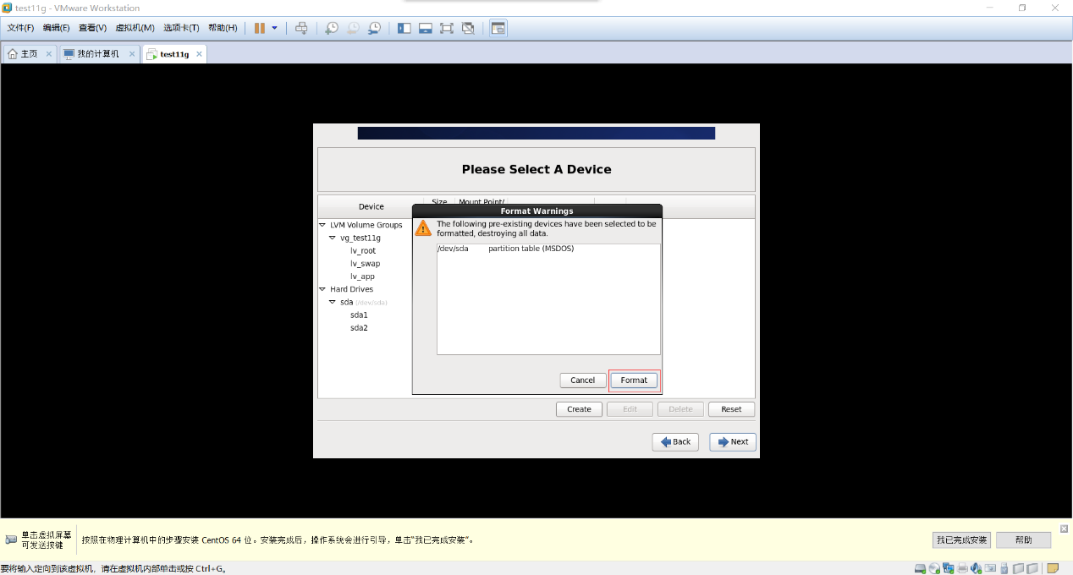

然后格式化分区。

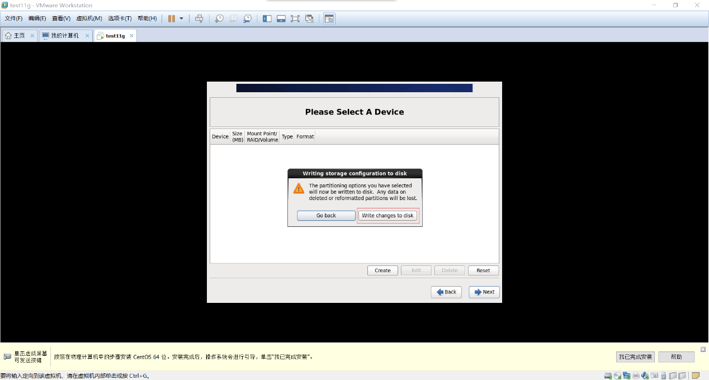

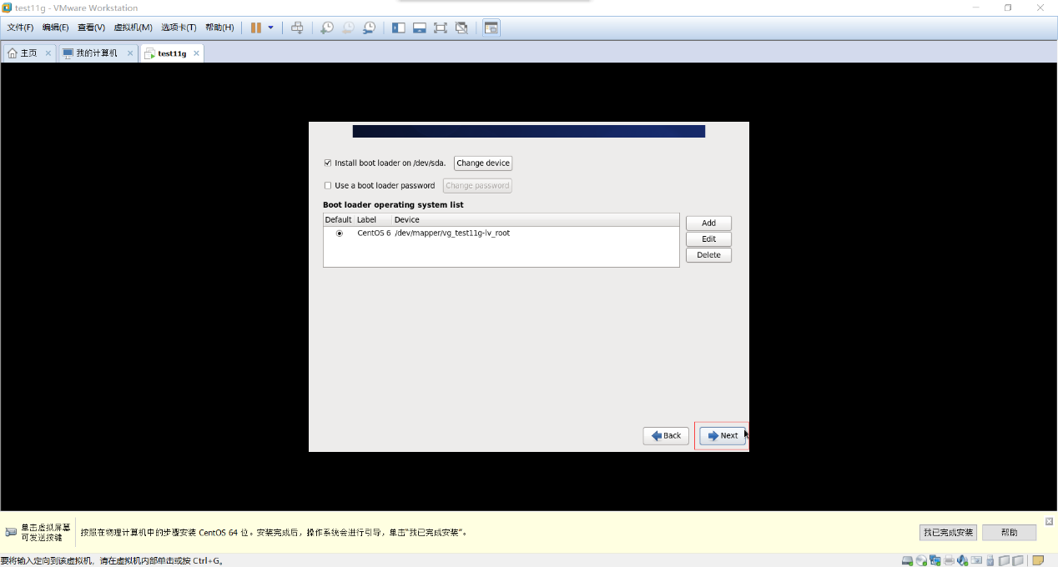

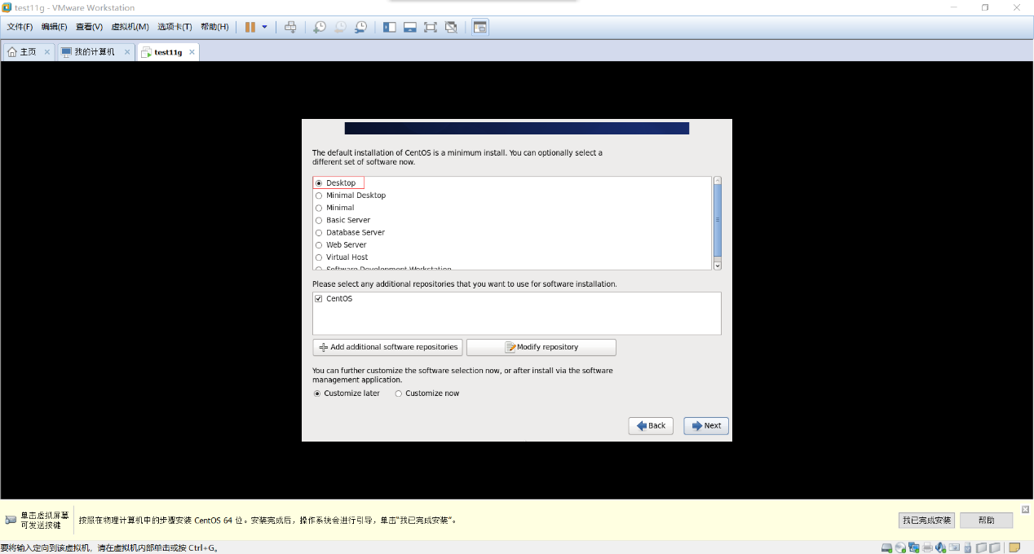

我们测试安装类型选择Desktop即可。

1.5点击下一步，进入安装包的安装。

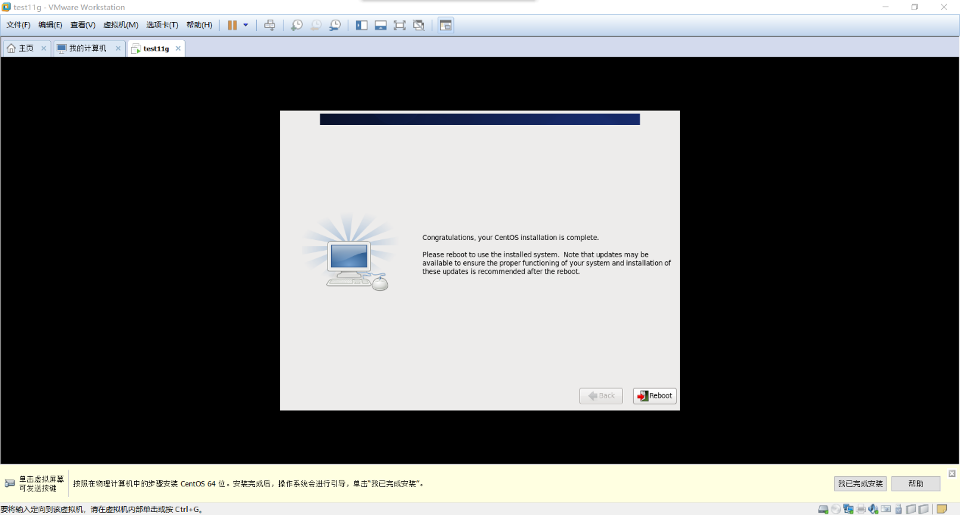

1.5 安装完成后，会自动重启，进行初始化配置后即可登录系统。

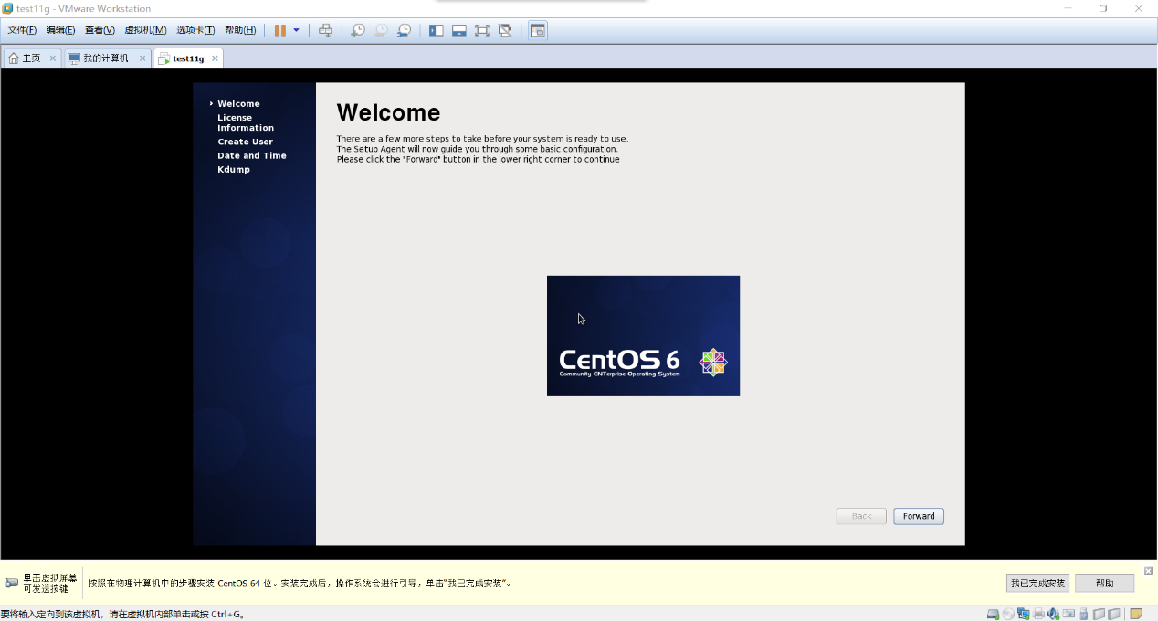

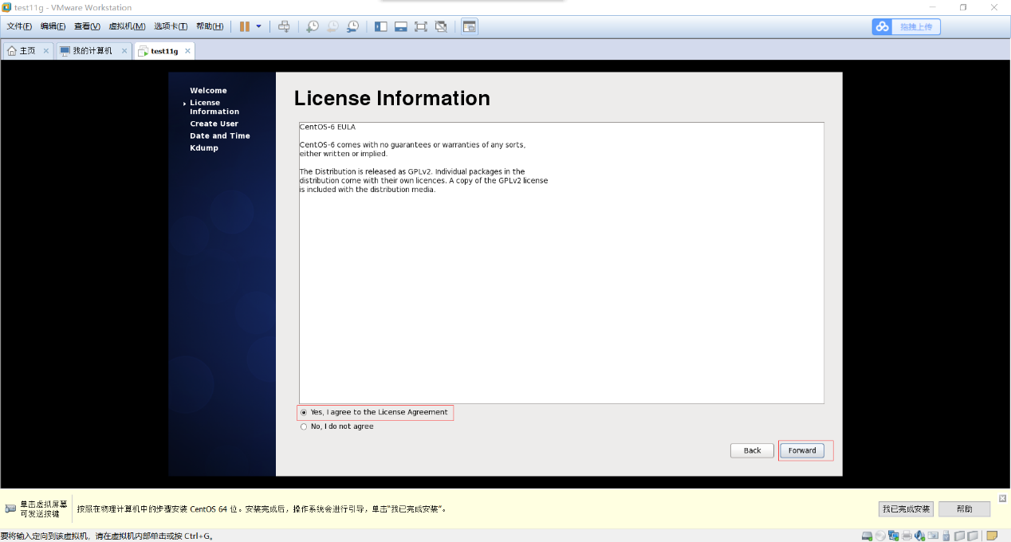

接受Lisense协议，点击"Forward"。

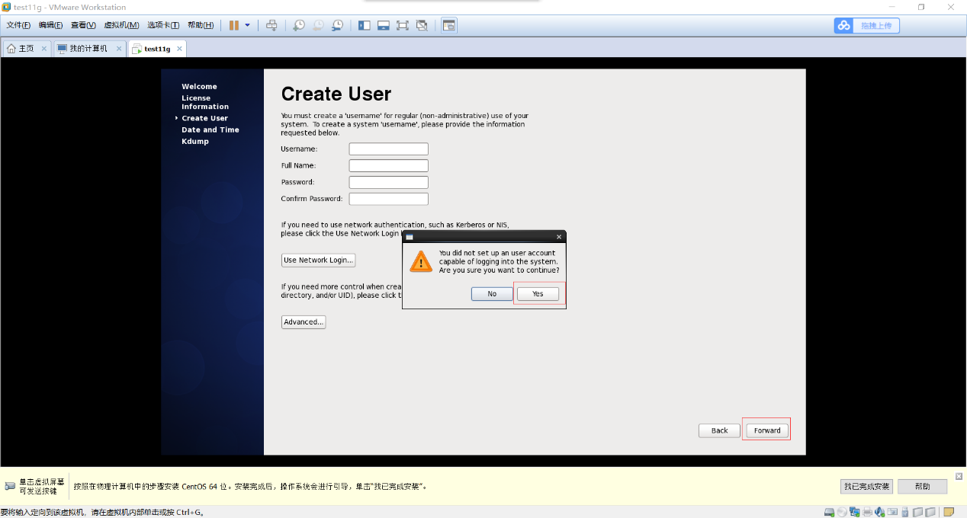

点击Forward,不创建用户

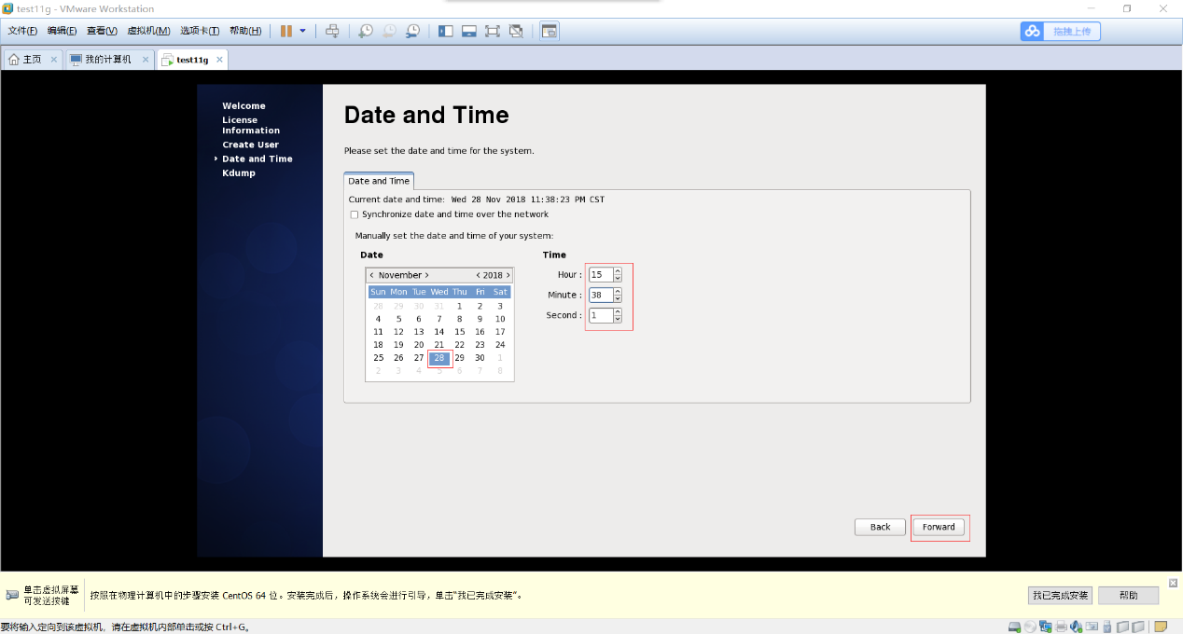

设置正确的时间，点‘Forward’

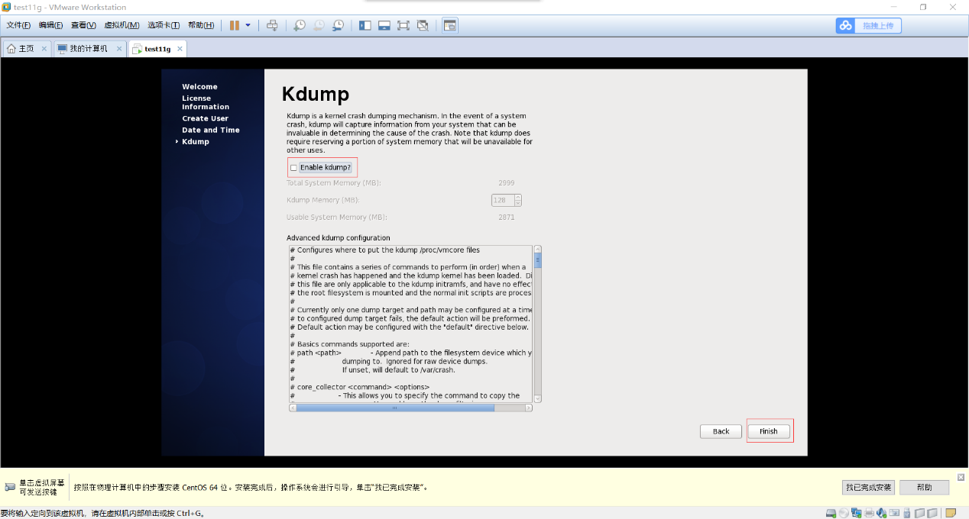

不启用Kdump，点击Forward。进入系统登陆界面。

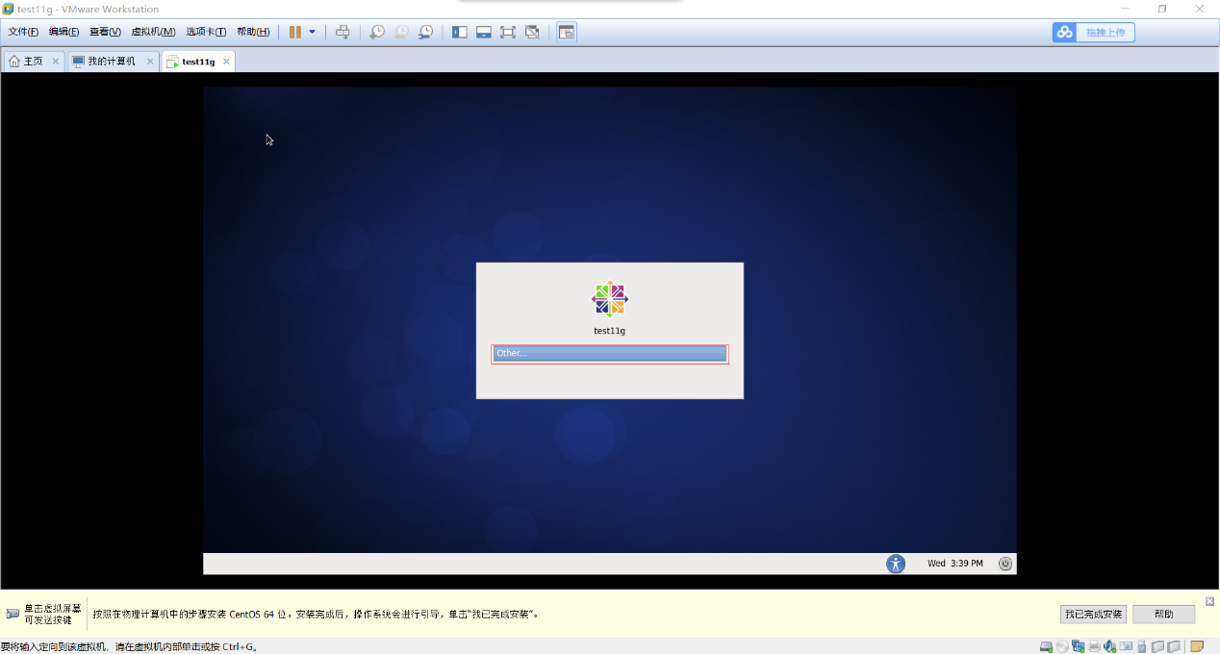

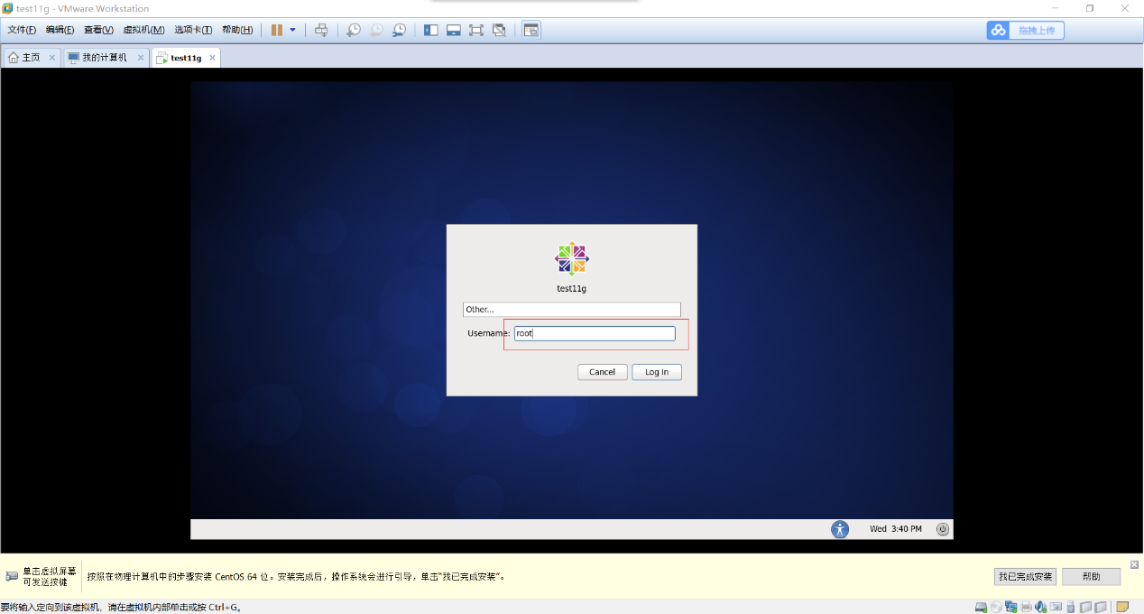

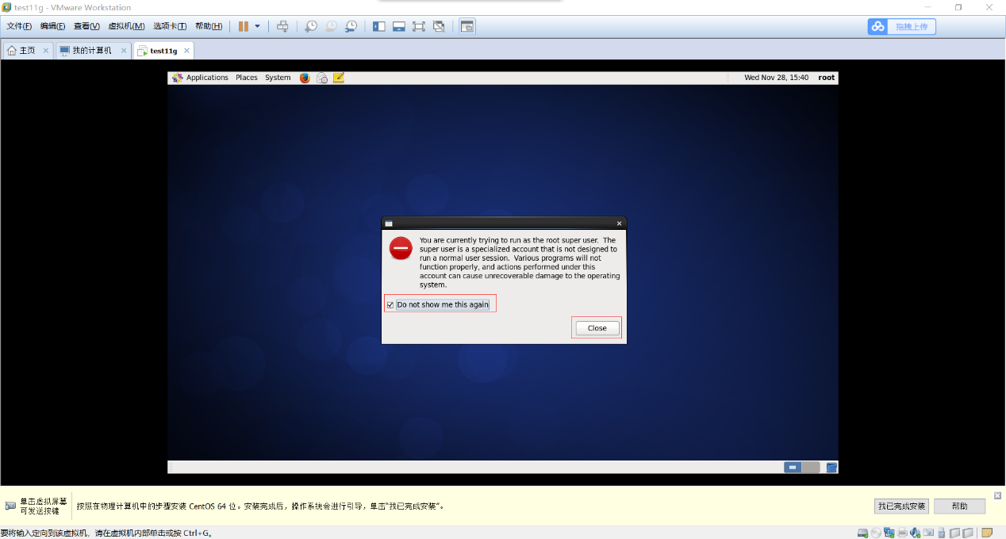

至此，基础系统安装完成，下面进行网络配置。

1.6从工具栏选择"System"->"Preferences"->"Network Connections"

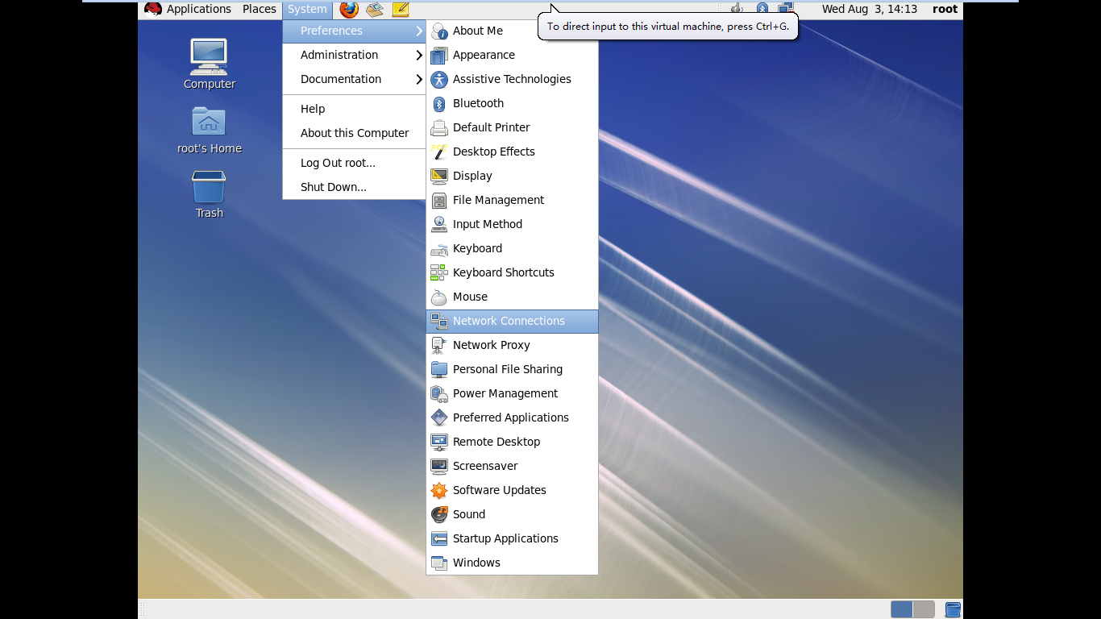

1.7选择eth0,点‘Edit’，然后设置具体值。

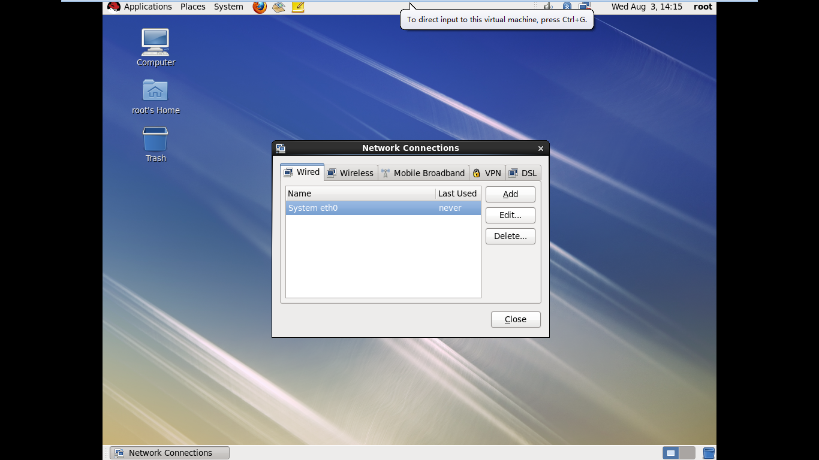

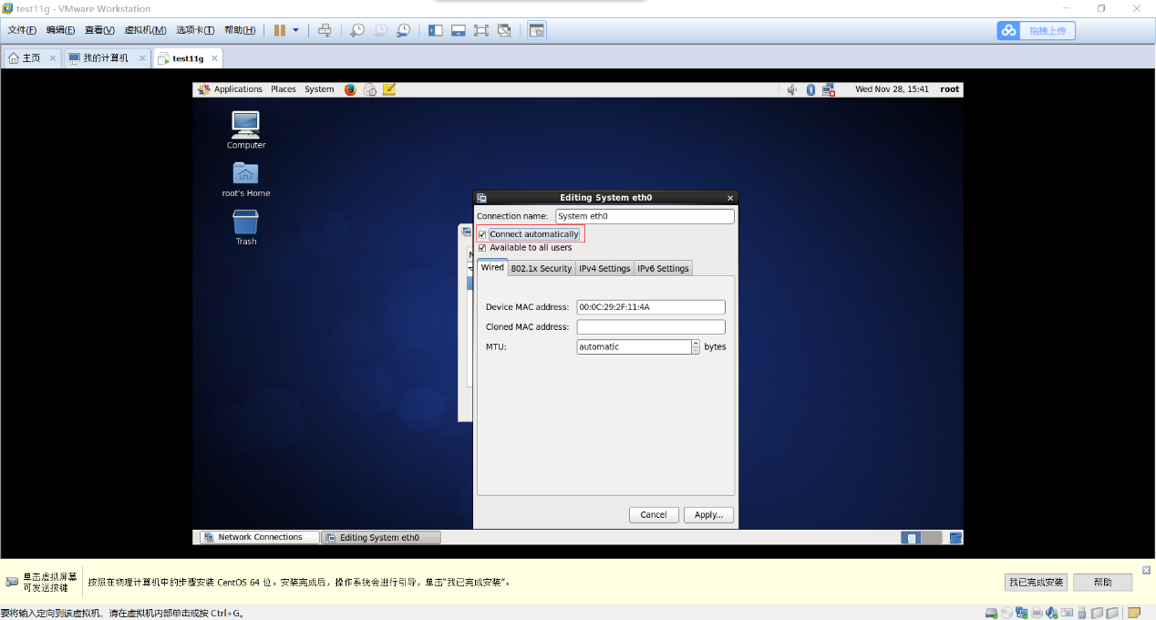

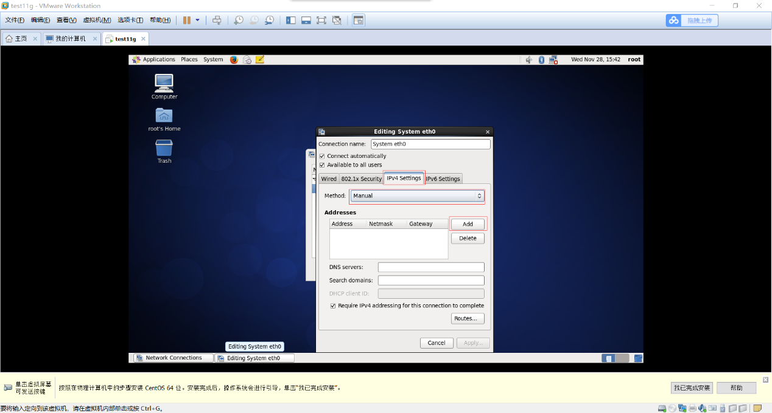

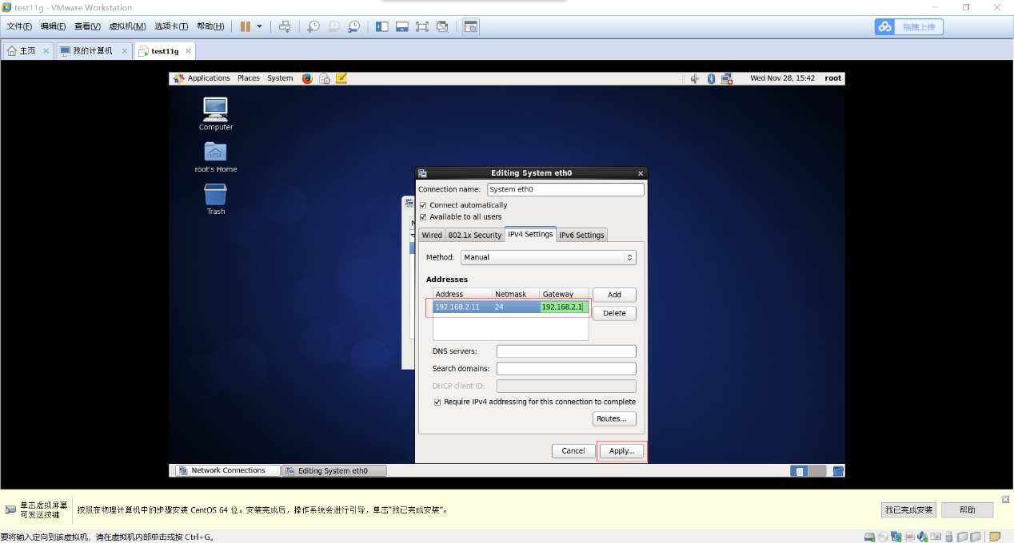

1.8点击Apply，然后点击Close，然后重启网络服务即可。

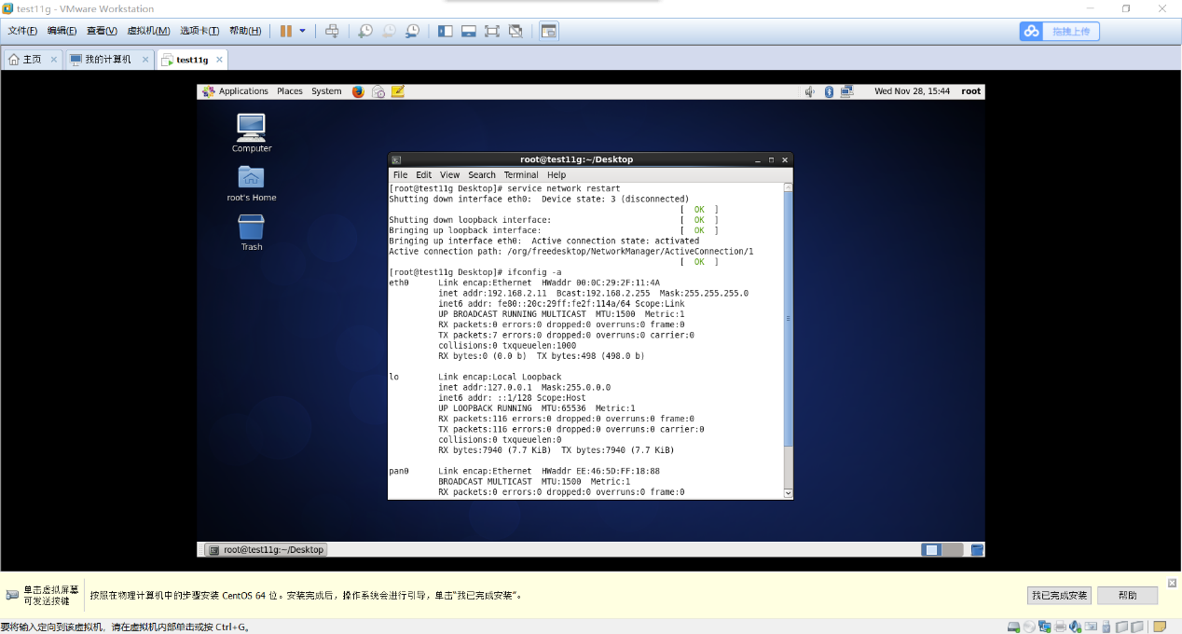

1.31关闭不必要的服务和SELiunx。

chkconfig iptables off

chkconfig ip6tables off

chkconfig sendmail off

chkconfig ntpd off

service iptables stop

service ip6tables stop

setenforce 0

编辑/etc/selinux/config文件，将SELINUX=xxx这行修改成SELINUX=disabled。

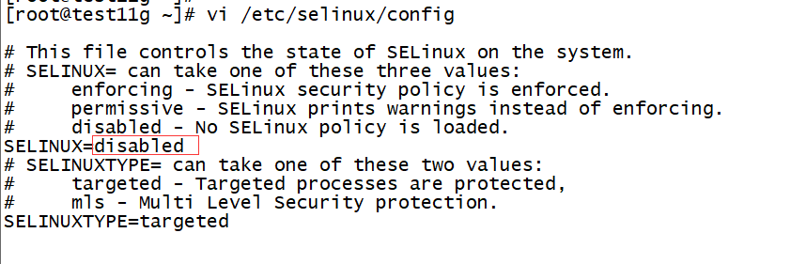

# 二、YUM配置

为了方便后面安装系统可能存在的包缺失的问题，建议先配置一个本地yum源。

## 2.1YUM配置

**2.1.1、挂载安装光盘至/opt/yum目录**

**首先需要在vmware挂载ISO，选中虚拟机右键。**

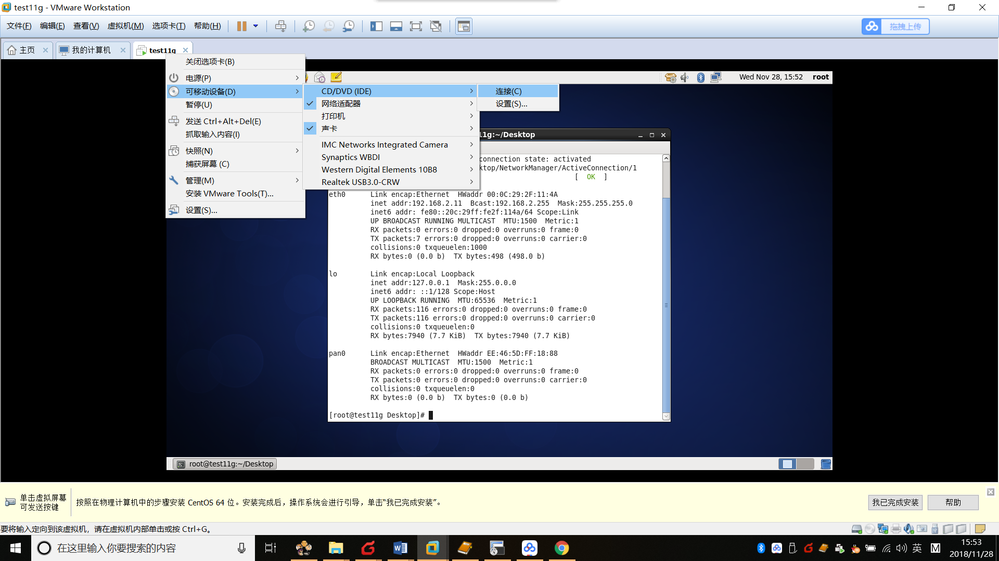

mkdir -p /opt/yum

mount -o loop /dev/cdrom /opt/yum

**2.1.2、修改YUM文件**

cd /etc/yum.repos.d/

rm -f CentOS-\*.repo

cat 1>local.repo<<'EOF'

[local]

name=local

baseurl=file:/opt/yum

enabled=1

gpgcheck=0

EOF

**2.1.3刷新**

yum clean all

yum grouplist

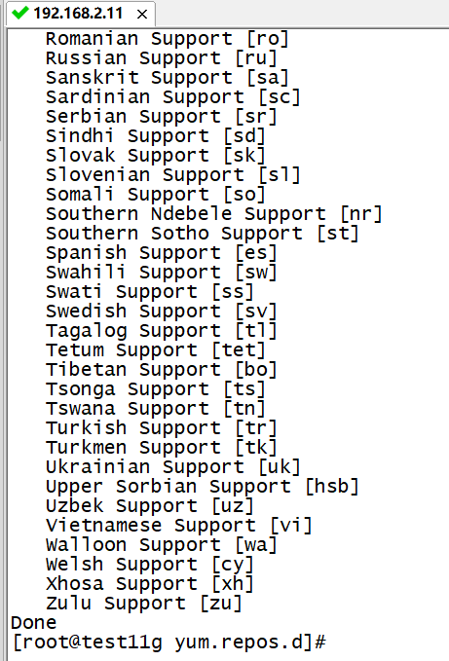

能正常输出，说明配置成功。

# 三、服务器配置

## 3.1 创建组

groupadd -g 500 oinstall

groupadd -g 501 dba

## 3.2创建用户

useradd -u 500 -g oinstall -G dba oracle

passwd oracle

## 3.3 oracle安装与设置

### 创建相关目录并上传介质

mkdir -p /app/oracle/product/11.2.0/dbhome\_1

mkdir -p /app/soft

上传介质到/app/soft目录下。

### 软件包依赖检查

确保以下这些Package是否安装

binutils-2.20.51.0.2-5.11.el6 (x86\_64)

compat-libcap1-1.10-1 (x86\_64)

compat-libstdc++-33-3.2.3-69.el6 (x86\_64)

compat-libstdc++-33-3.2.3-69.el6.i686

gcc-4.4.4-13.el6 (x86\_64)

gcc-c++-4.4.4-13.el6 (x86\_64)

glibc-2.12-1.7.el6 (i686)

glibc-2.12-1.7.el6 (x86\_64)

glibc-devel-2.12-1.7.el6 (x86\_64)

glibc-devel-2.12-1.7.el6.i686

ksh

libgcc-4.4.4-13.el6 (i686)

libgcc-4.4.4-13.el6 (x86\_64)

libstdc++-4.4.4-13.el6 (x86\_64)

libstdc++-4.4.4-13.el6.i686

libstdc++-devel-4.4.4-13.el6 (x86\_64)

libstdc++-devel-4.4.4-13.el6.i686

libaio-0.3.107-10.el6 (x86\_64)

libaio-0.3.107-10.el6.i686

libaio-devel-0.3.107-10.el6 (x86\_64)

libaio-devel-0.3.107-10.el6.i686

make-3.81-19.el6

sysstat-9.0.4-11.el6 (x86\_64)

相关命令如下：

rpm -q binutils compat-libcap1 compat-libstdc++-33 gcc gcc-c++ glibc glibc-devel ksh libgcc libstdc++ libstdc++-devel libaio libaio-devel make sysstat

安装缺失的rpm包

yum install -y compat-libstdc++-33 elfutils-libelf-devel libaio-devel sysstat unixODBC unixODBC-devel libstdc++-devel yum install compat-libcap1 yum install compat-libstdc++ gcc gcc-c++ ksh

检查结果如下：

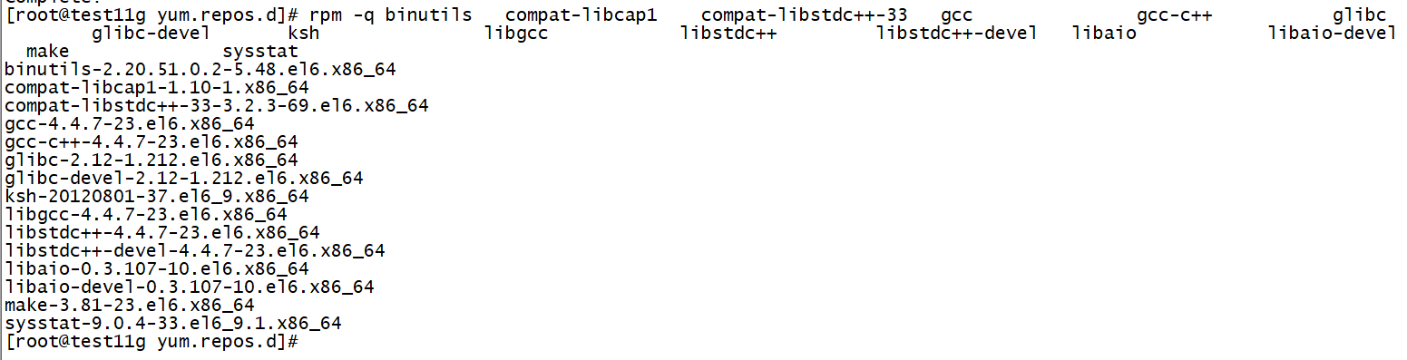

如果发现缺包。以root用户执行以下命令安装。

yum -y install *pkgname*

为了方便后面安装oracle，建议安装vnc。相关命令如下：

yum -y install tigervnc-server

yum -y install tigervnc

采用root用户，使用以下命令初始化vncserver。

vncserver

这里设置密码为:p@ssw0rd。

### 配置ORACLE的脚本限制

#vi /etc/security/limits.conf

添加ORACLE 的脚本限制如下

\* soft nproc 2047

\* hard nproc 16384

\* soft nofile 2048

\* hard nofile 65536

\* soft stack 10240

#vi /etc/pam.d/login

添加以下内容：

session required /lib64/security/pam\_limits.so

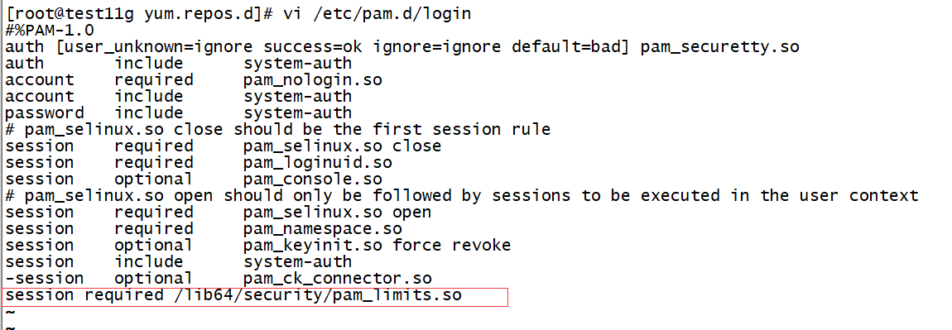

# vi /etc/hosts

修改成以下内容：

127.0.0.1 localhost

192.168.2.11 test11g

### 配置内核参数

#vi /etc/sysctl.conf

添加以下内容：

fs.aio-max-nr = 1048576

fs.file-max = 6815744

kernel.msgmnb = 65536

kernel.msgmax = 65536

kernel.shmall = 268435456

#kernel.shmmax = 4294967295

kernel.shmmni = 4096

kernel.msgmni = 5120

kernel.sem = 250 32000 100 128

net.ipv4.ip\_local\_port\_range = 9000 65500

net.core.rmem\_default = 262144

net.core.rmem\_max = 4194304

net.core.wmem\_default = 262144

net.core.wmem\_max = 1048576

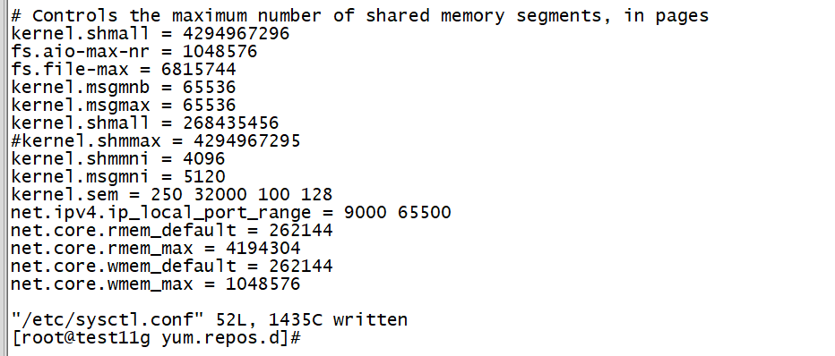

**执行**sysctl -p**使之生效。**

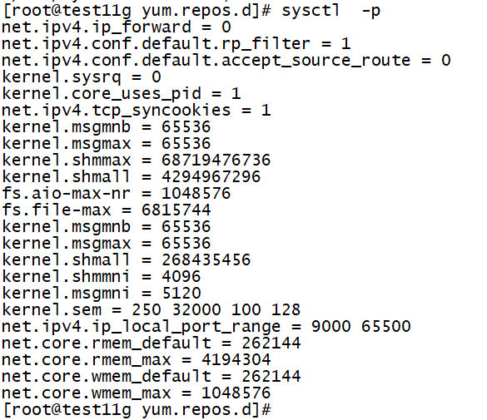

### 解压软件并修改目录权限

chown -R oracle:oinstall /app

chmod 755 -R /app

su - oracle

$cd /app/soft

$unzip /app/soft/p13390677\_112040\_Linux-x86-64\_1of7.zip

$unzip /app/soft/p13390677\_112040\_Linux-x86-64\_2of7.zip

### 设置用户环境变量

#su - oracle

$vi ~/.bash\_profile

使用以下内容替换：

# .bash\_profile

# Get the aliases and functions

if [ -f ~/.bashrc ]; then

. ~/.bashrc

fi

# User specific environment and startup programs

#PATH=$PATH:$HOME/bin

#export PATH

export ORACLE\_BASE=/app/oracle

export ORACLE\_HOME=$ORACLE\_BASE/product/11.2.0/dbhome\_1

export ORACLE\_SID=test11g

export PATH=${PATH}:$ORACLE\_HOME/bin:/usr/bin:/bin:/usr/bin/X11:/usr/local/bin:$ORACLE\_BASE/common/oracle/bin

export ORACLE\_PATH=${PATH}:$ORACLE\_BASE/common/oracle/sql:$ORACLE\_HOME/rdbms/admin

export ORACLE\_TERM=vt100

export TNS\_ADMIN=$ORACLE\_HOME/network/admin

export ORA\_NLS10=$ORACLE\_HOME/nls/data

export LD\_LIBRARY\_PATH=$ORACLE\_HOME/lib:$ORACLE\_HOME/oracm/lib:/lib:/usr/lib:/usr/local/lib

export CLASSPATH=$ORACLE\_HOME/JRE:$ORACLE\_HOME/jlib:$ORACLE\_HOME/rdbms/jlib:$ORACLE\_HOME/network/jlib

export THREADS\_FLAG=native

export TEMP=/tmp

export TMPDIR=/tmp

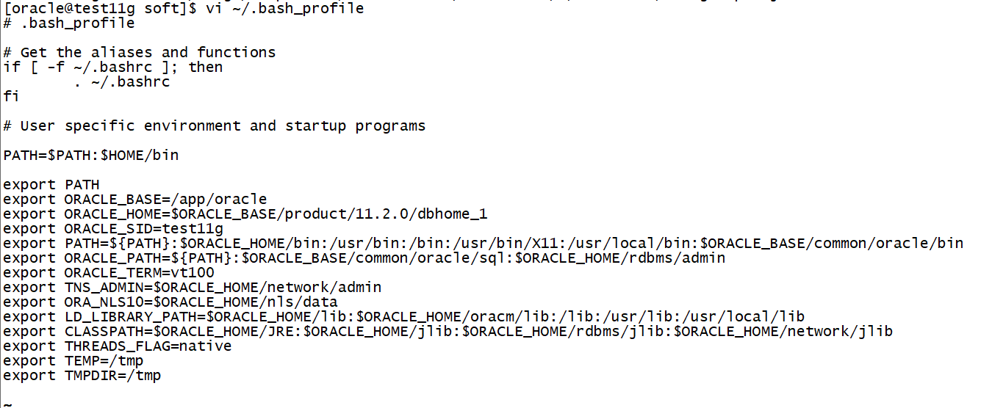

执行source ~/.bash\_profile使之生效。

### 启动oracle安装

采用vncviewer连接服务器。

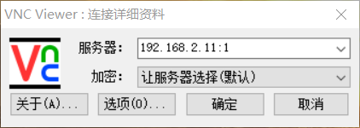

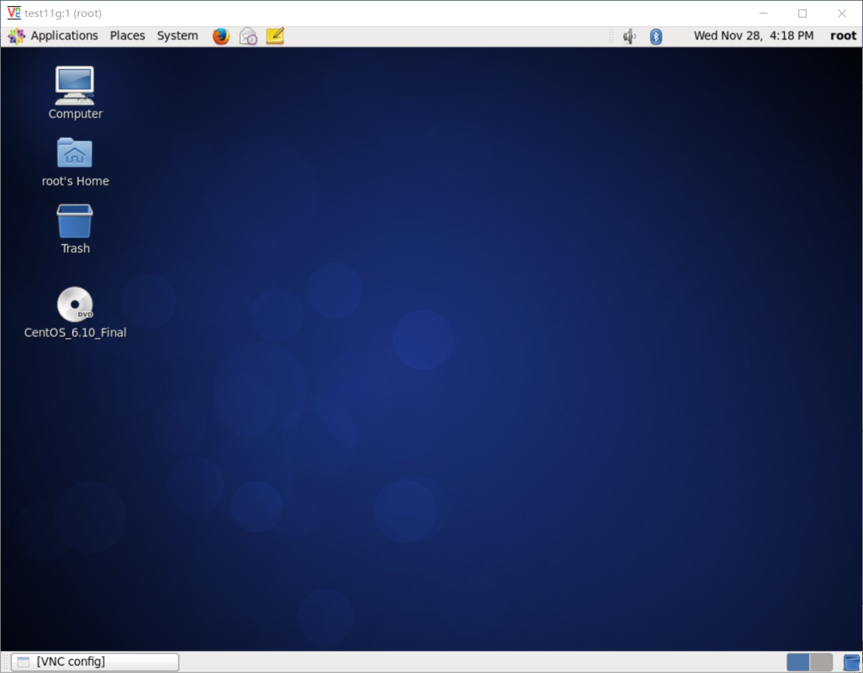

点击：Application->System Tools->Terminal打开终端。

export DISPLAY=:1

xhost +

su - oracle

export DISPLAY=:1

xhost +

cd /app/soft/database

./runInstaller

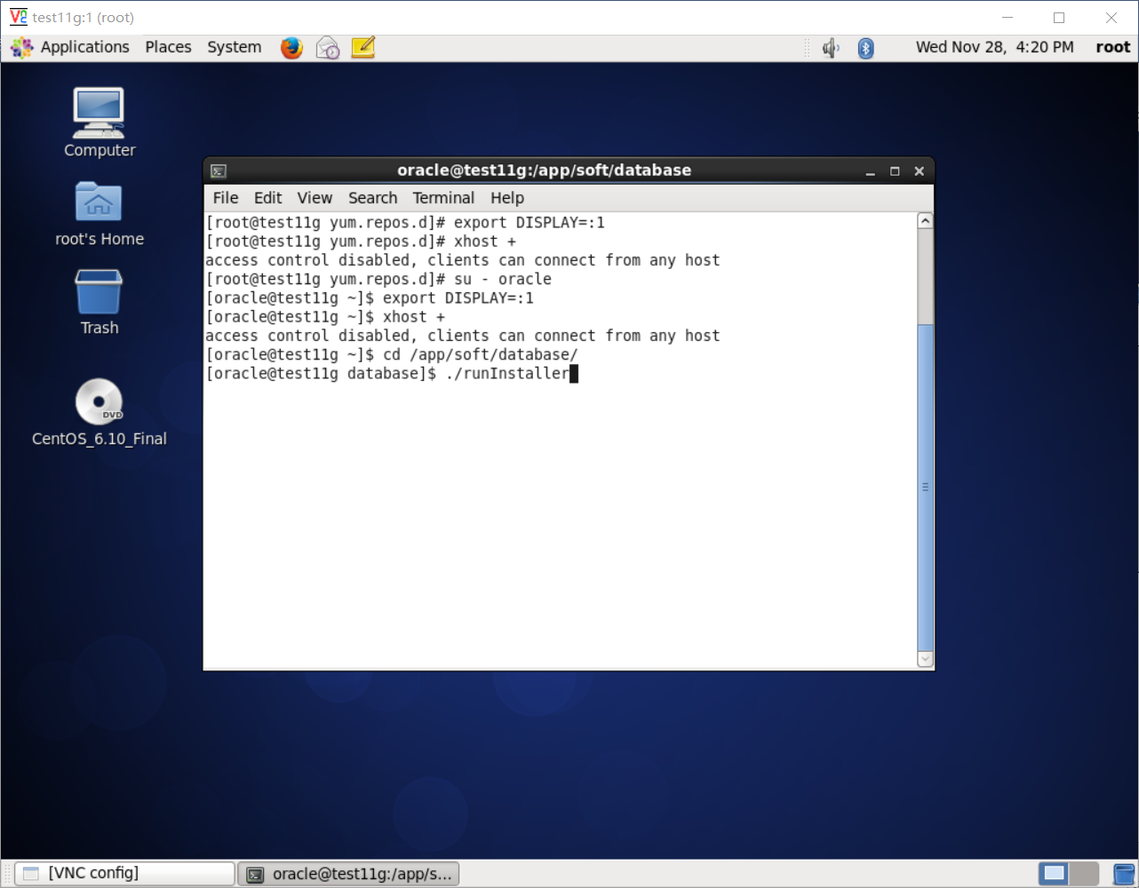

![C:\Users\Administrator\AppData\Roaming\Tencent\Users\506488508\QQ\WinTemp\RichOle\0U_VP%90](7SD0Y1_9LFK[J.png](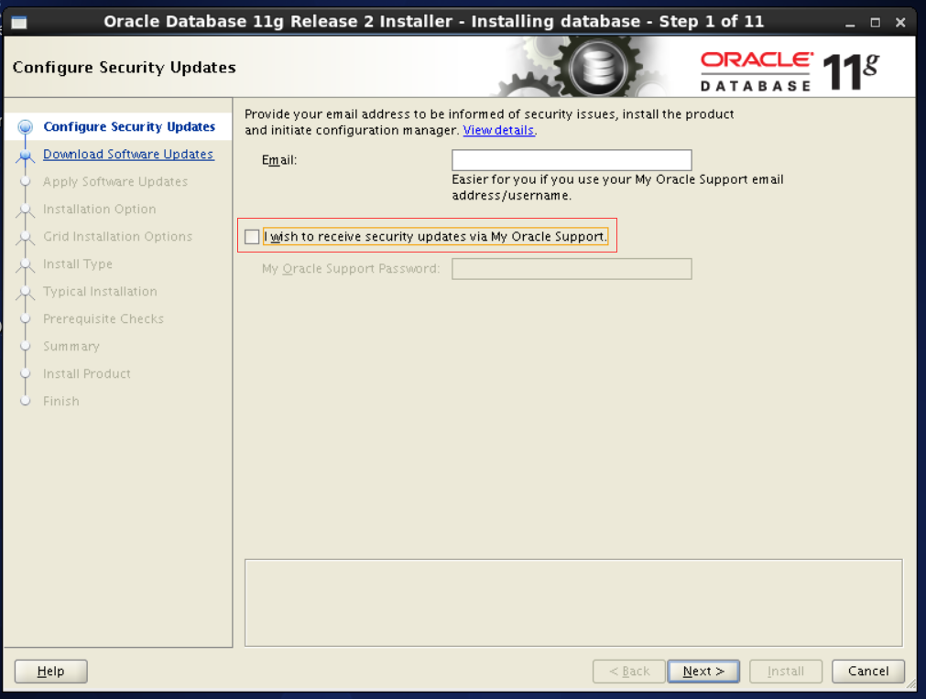)

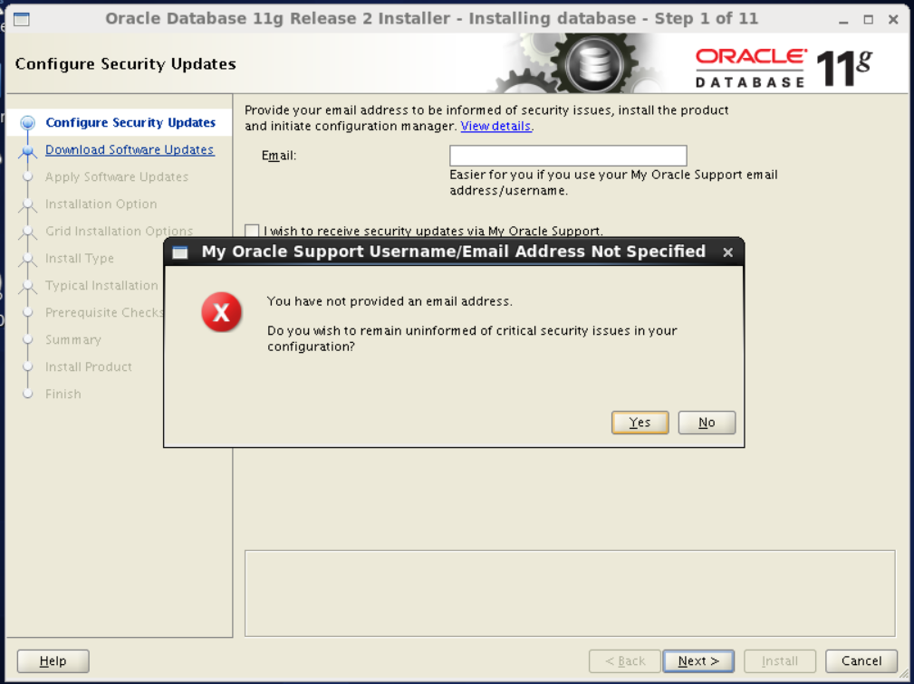

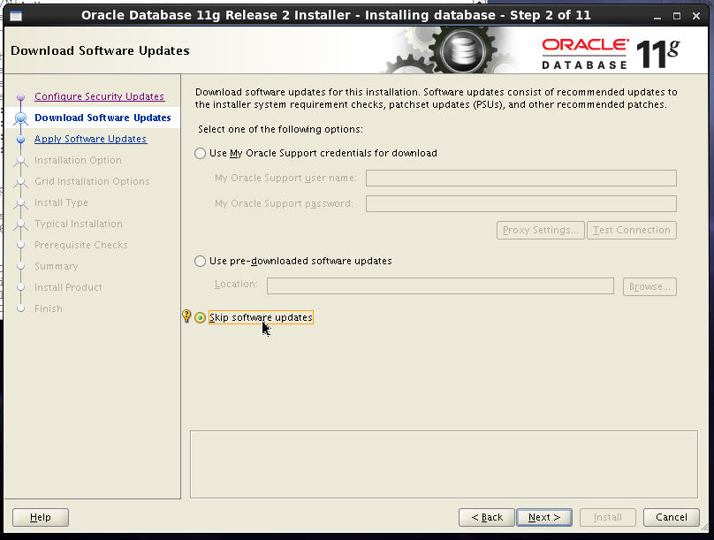

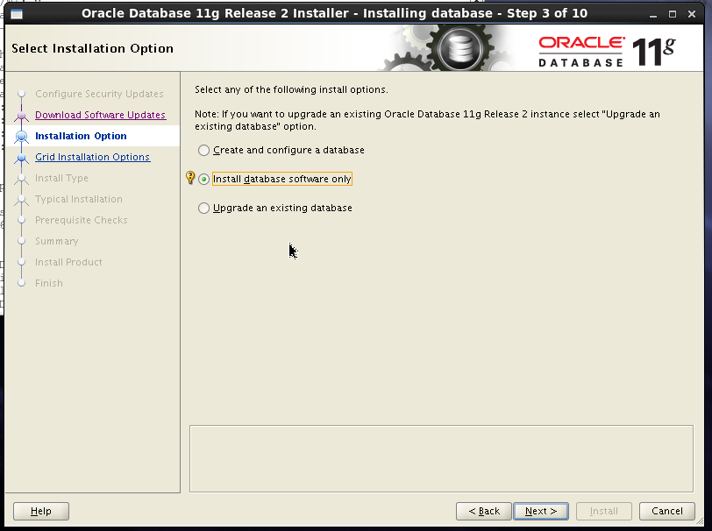

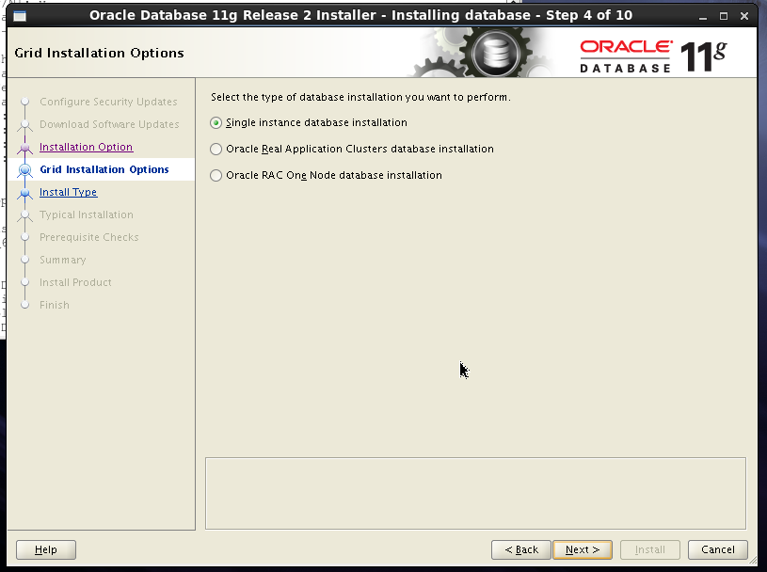

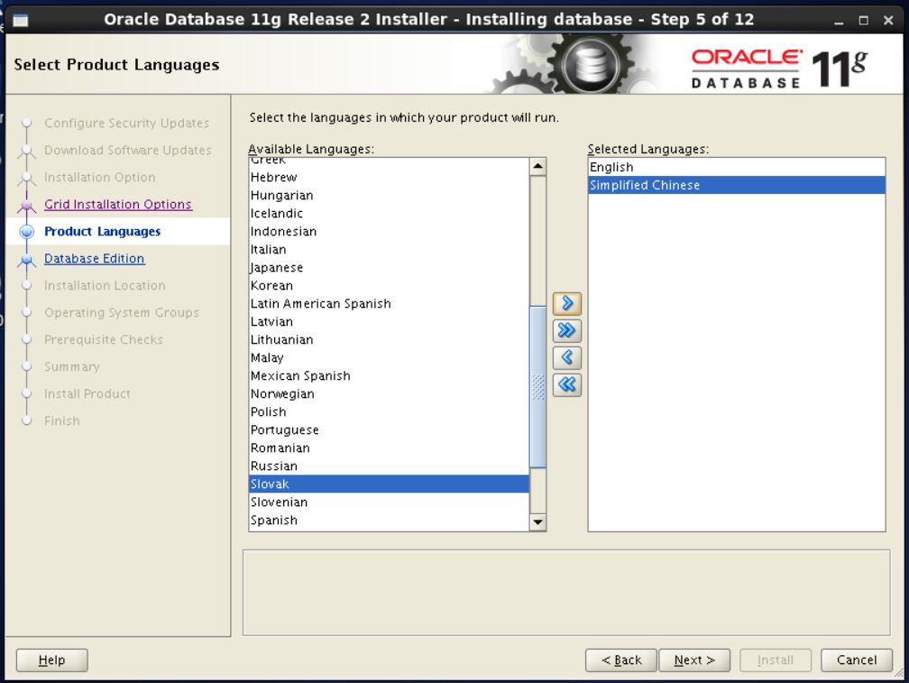

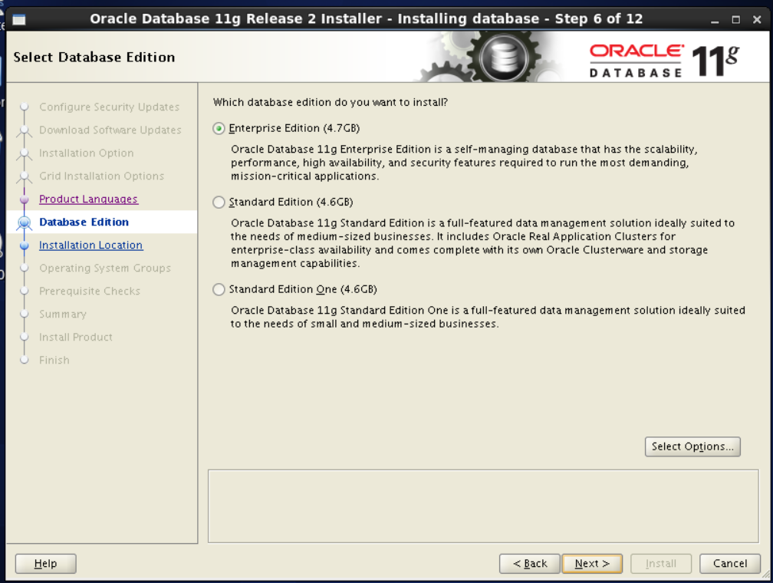

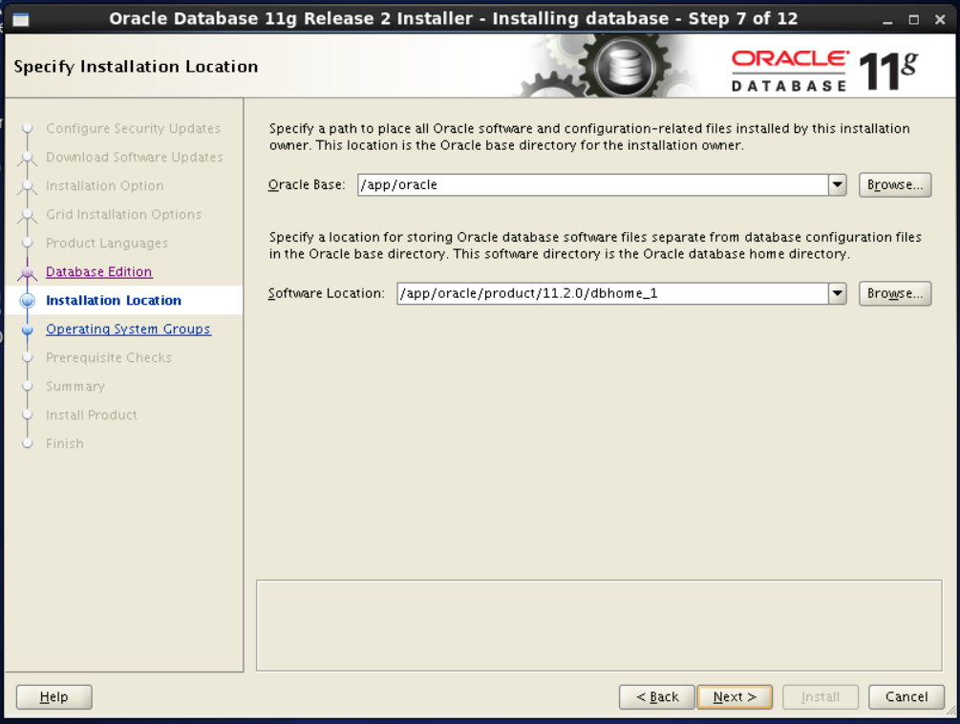

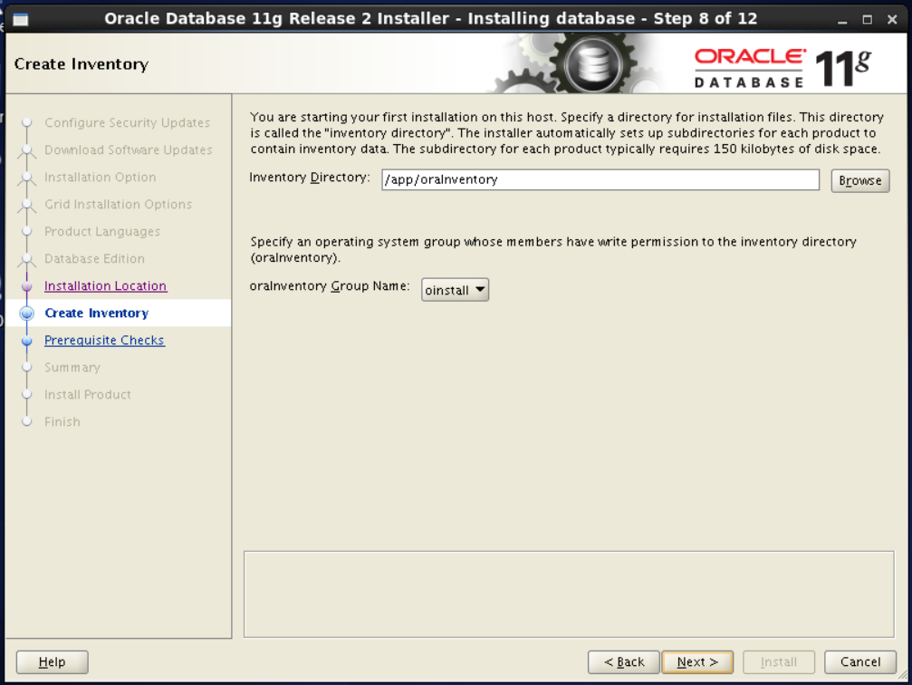

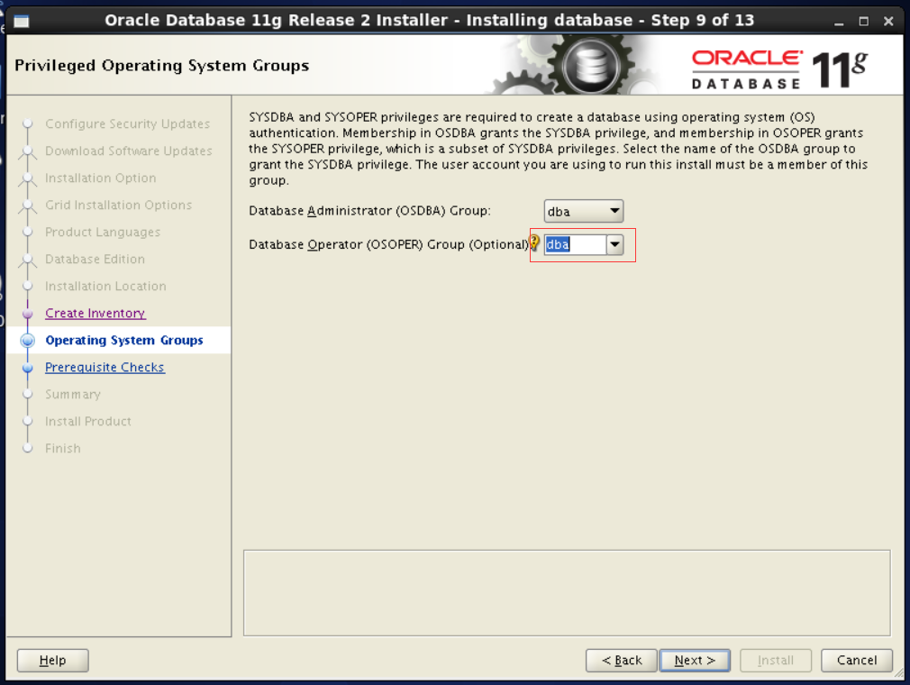

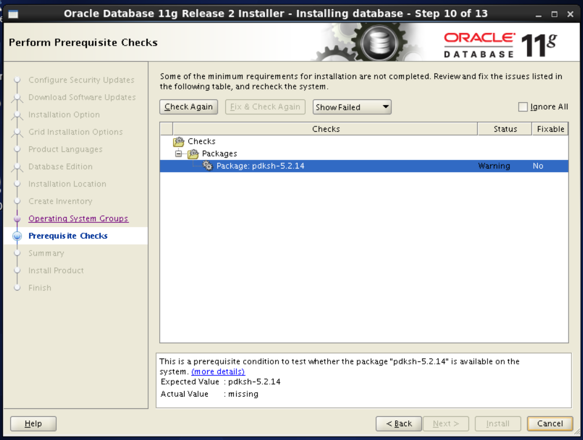

这里缺任何包，都可以使用yum安装。直到只缺pdksh这个包即可选择忽略（我们安装ksh即可）。

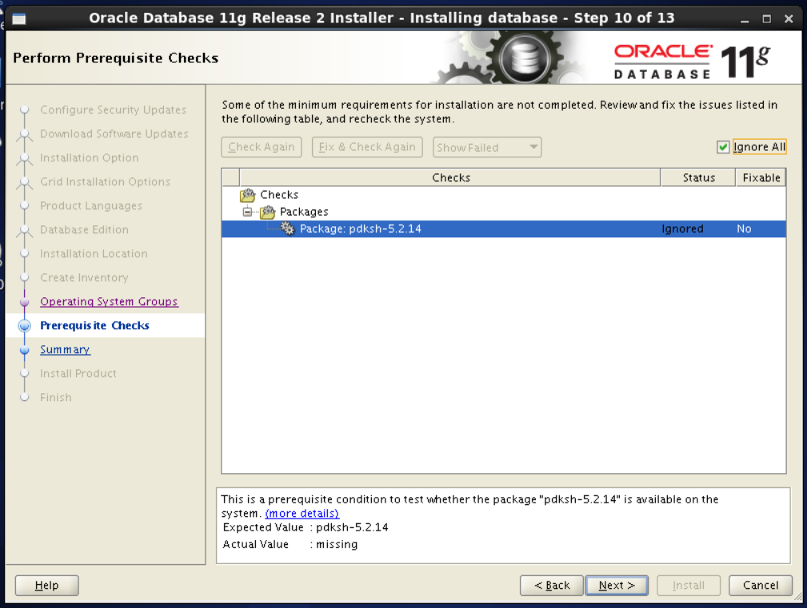

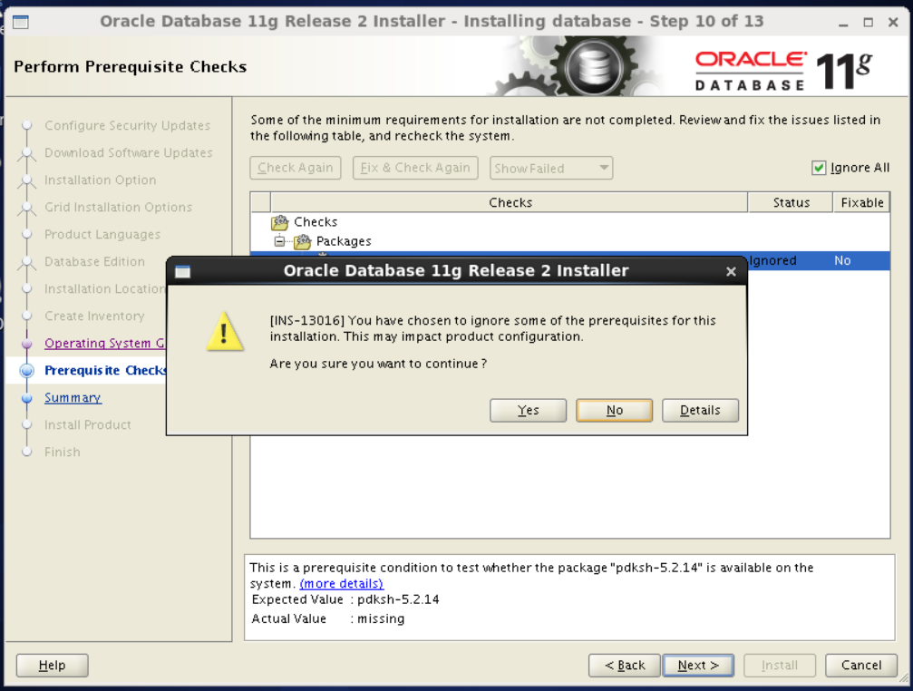

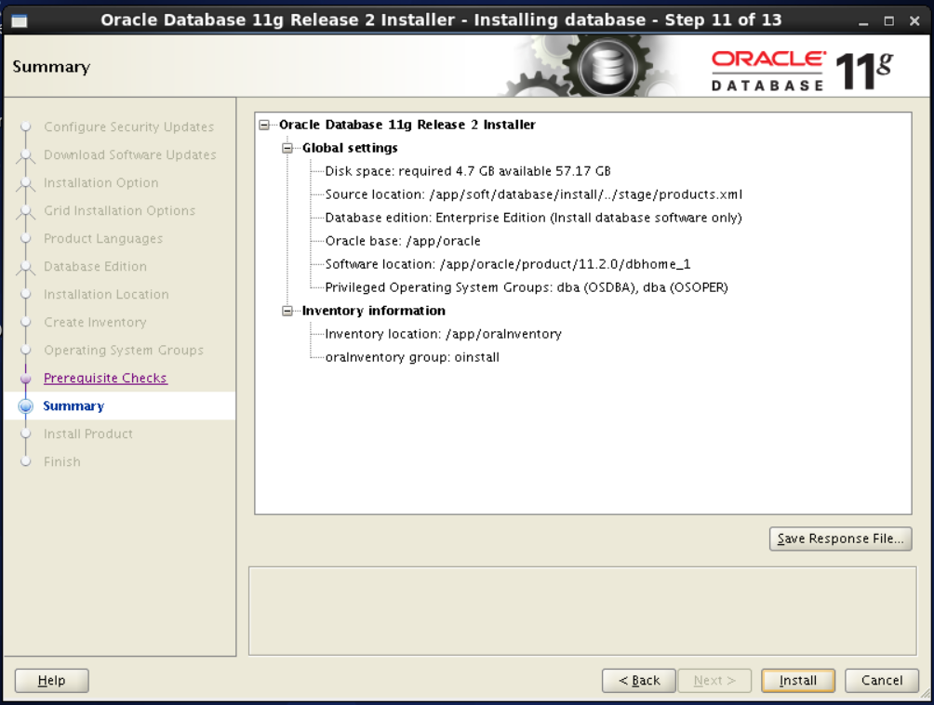

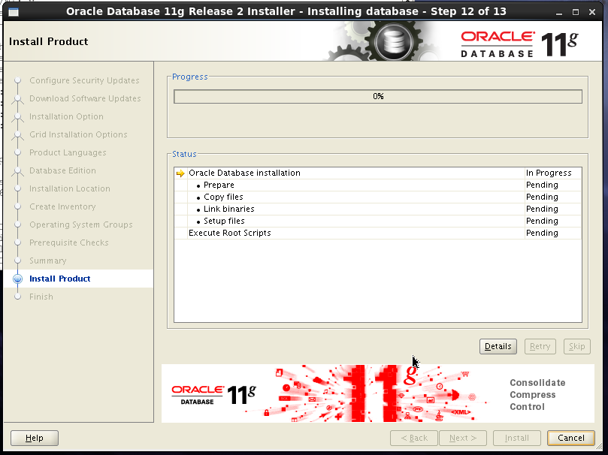

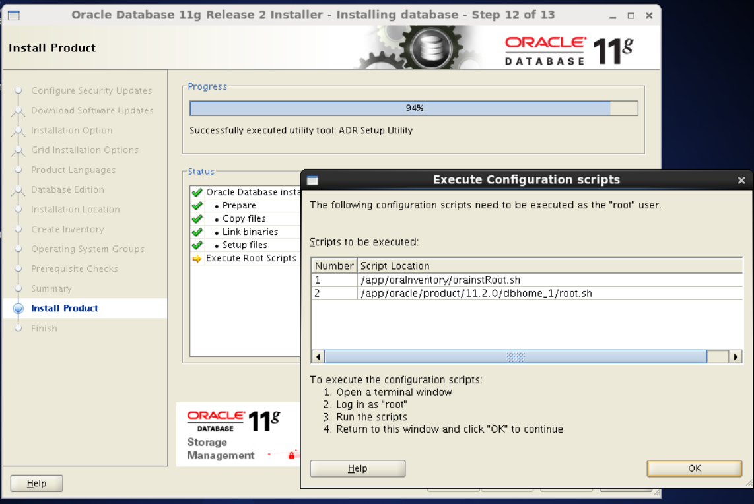

当弹出以上窗口，请使用Application->System Tools->Terminal打开一个窗口。按先后顺序执行以下命令：

/app/oraInventory/orainstRoot.sh

/app/oracle/product/11.2.0/dbhome\_1/root.sh

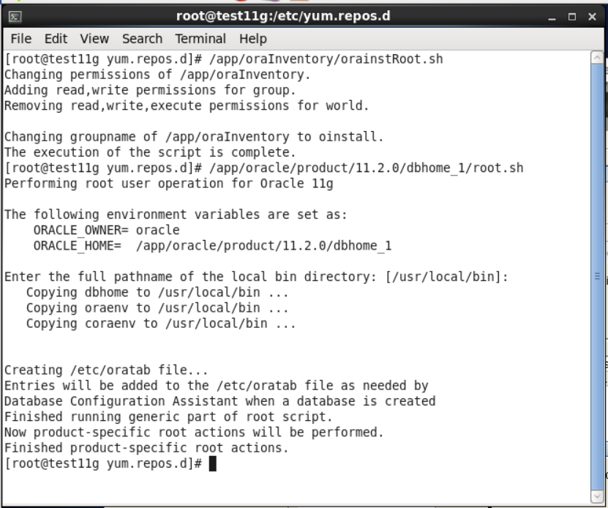

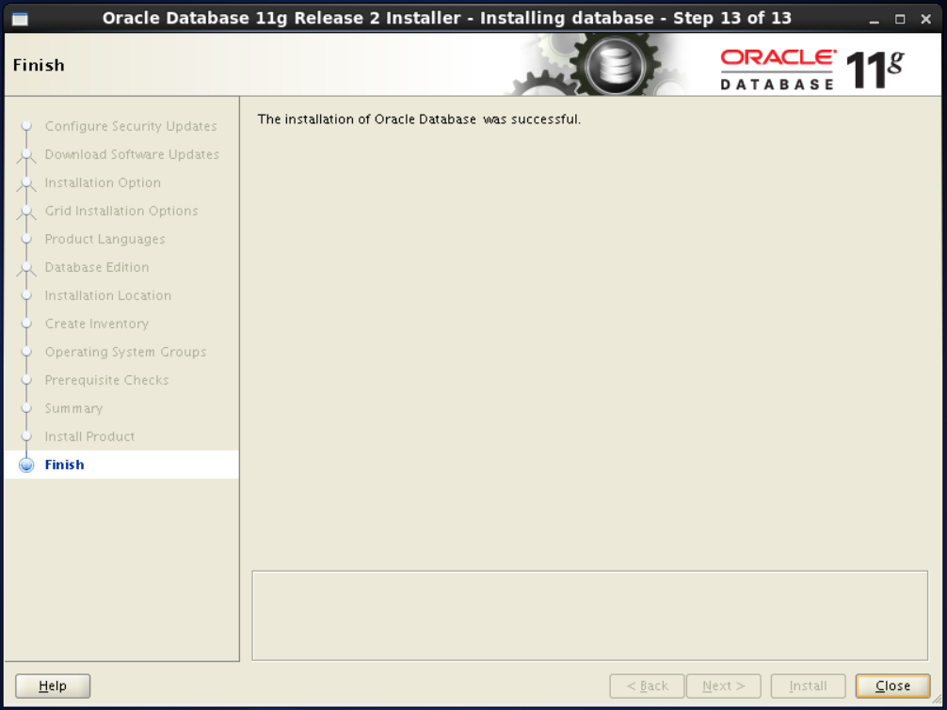

至此，数据库软件安装完成。

## 3.4 创建数据库

继续在数据库安装的窗口，执行dbca.

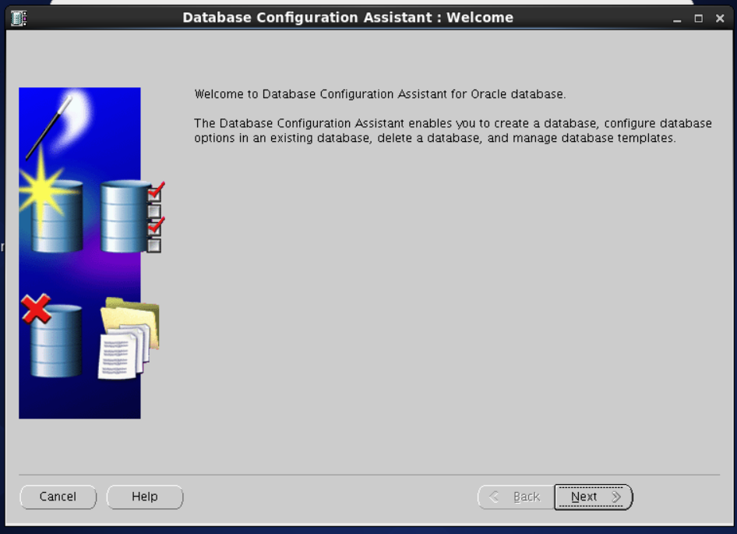

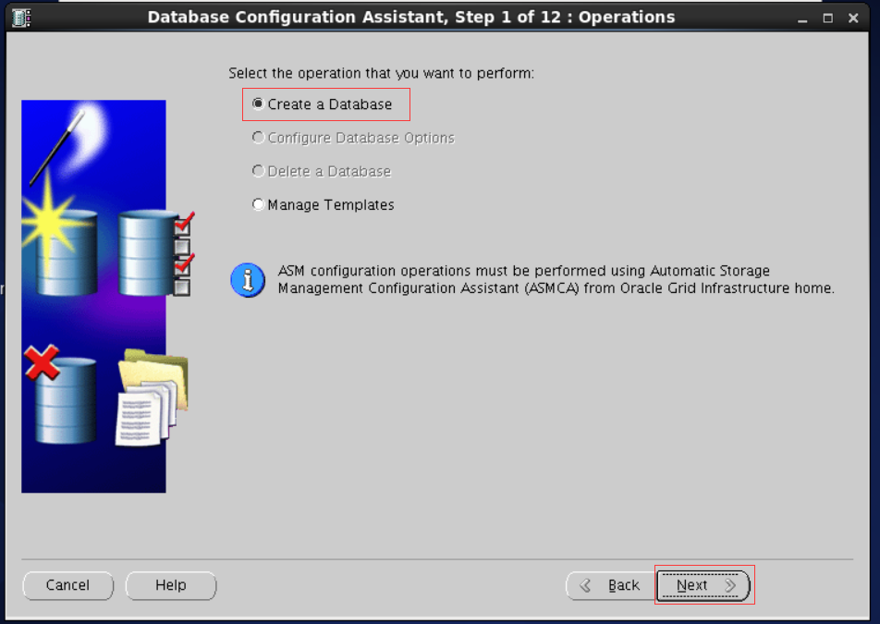

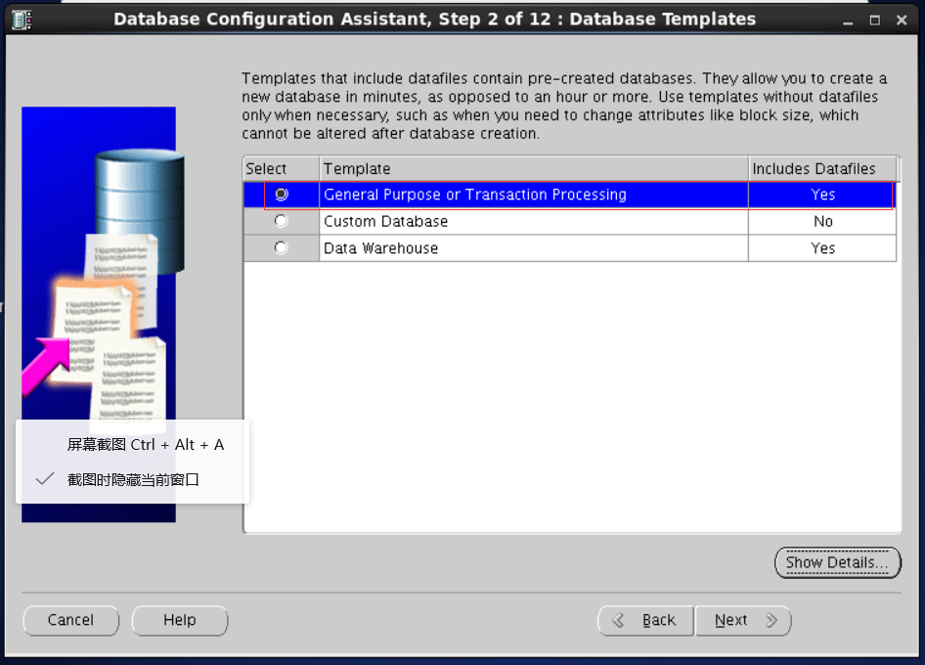

由于是测试，这里为了快速建库，选择General Purpose。

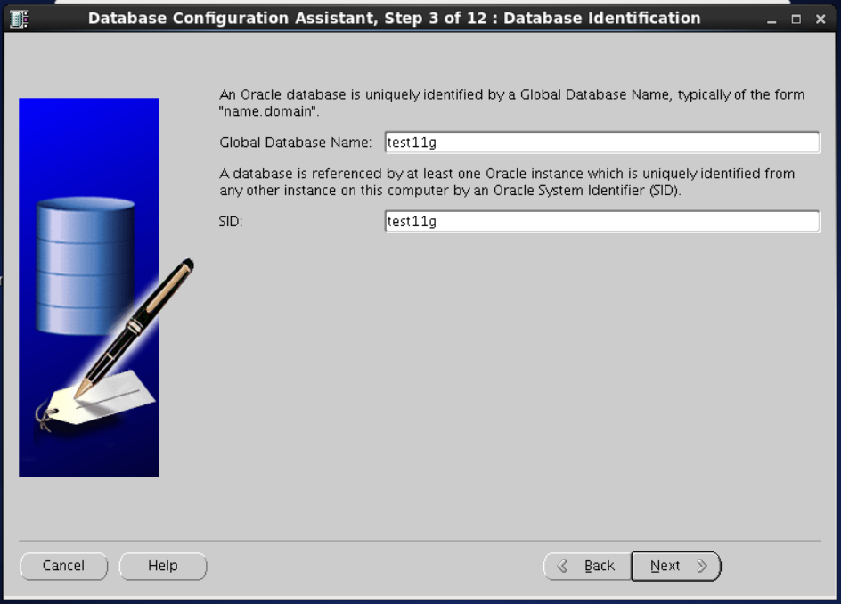

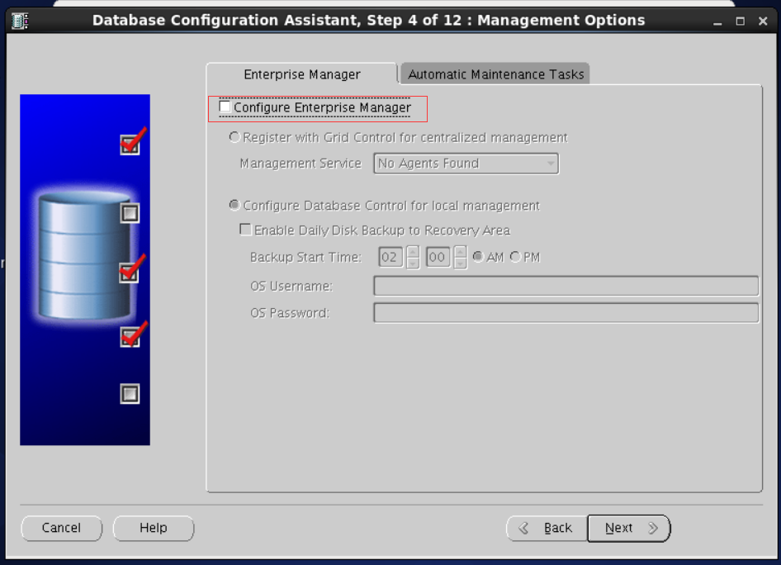

OEM是Oracle提供的一个管理程序，为了节省资源这里不配置。

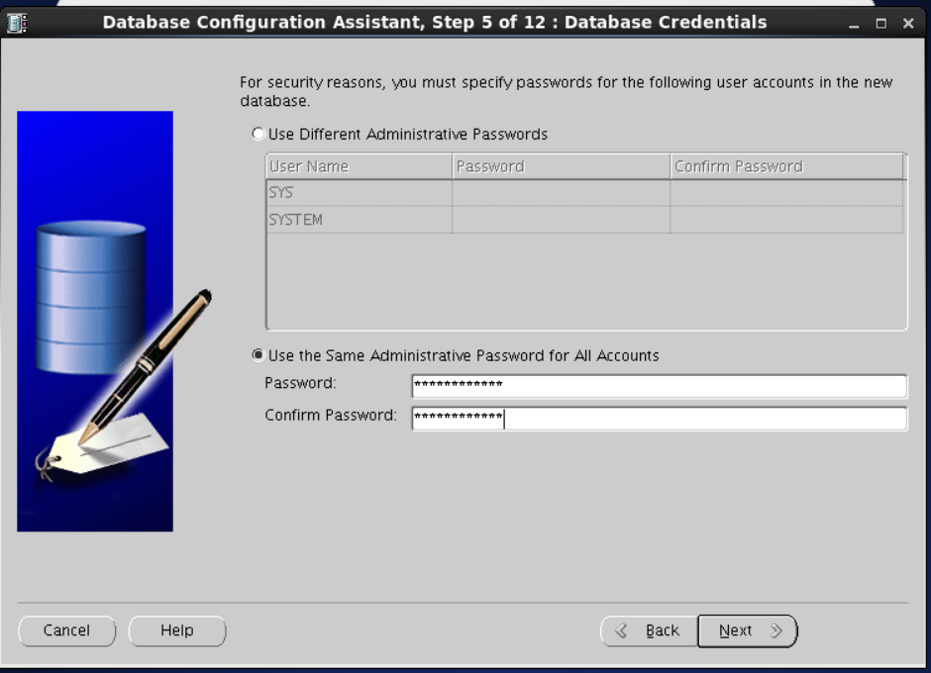

为了减少输入，所有账号初始密码设置相同，要求至少8位，含字母、数字、特殊字符，但是建议不要使用@符号。

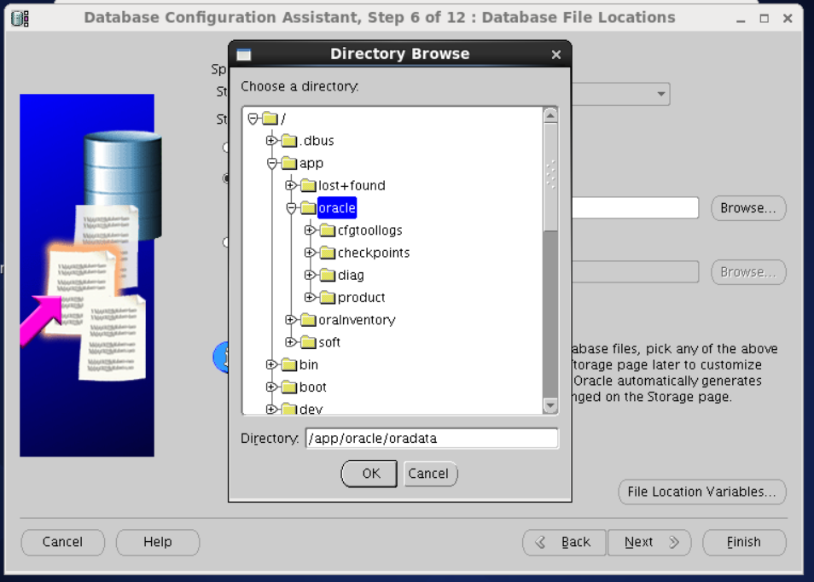

按照规划，我们指定数据文件统一位置。

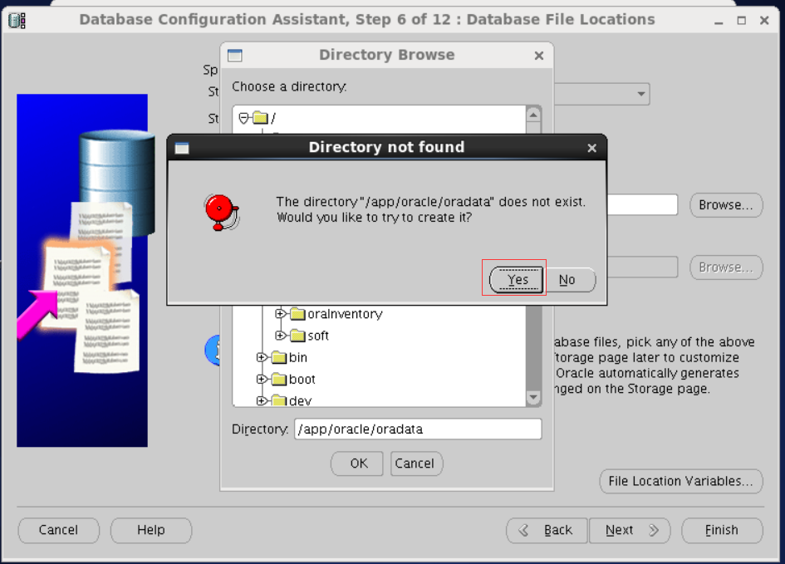

由于没有提前创建，这里选择创建。

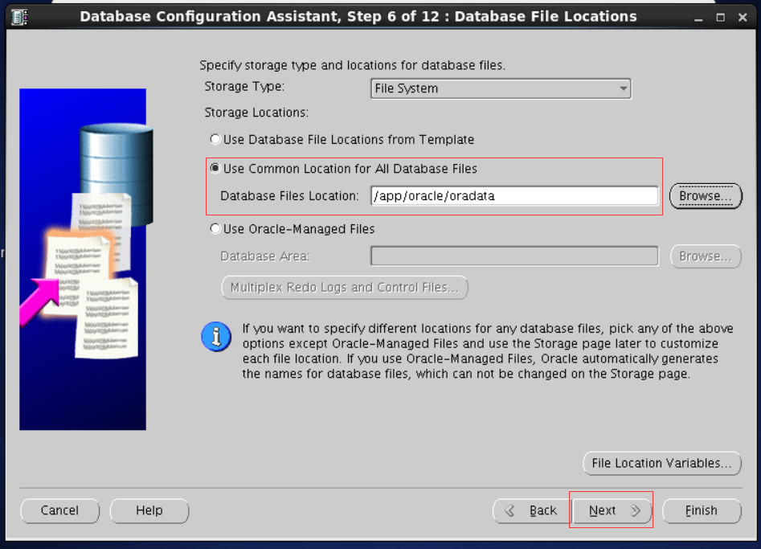

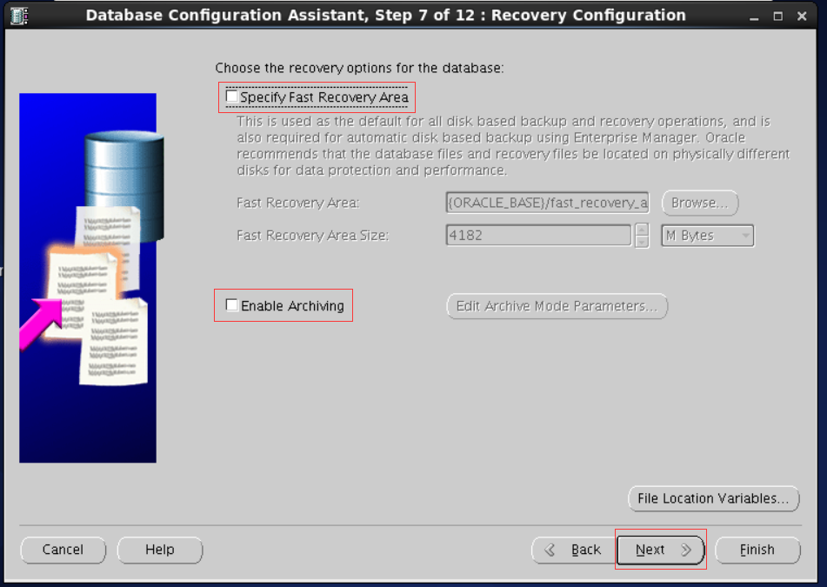

我们只是测试，不开闪回，不开归档。

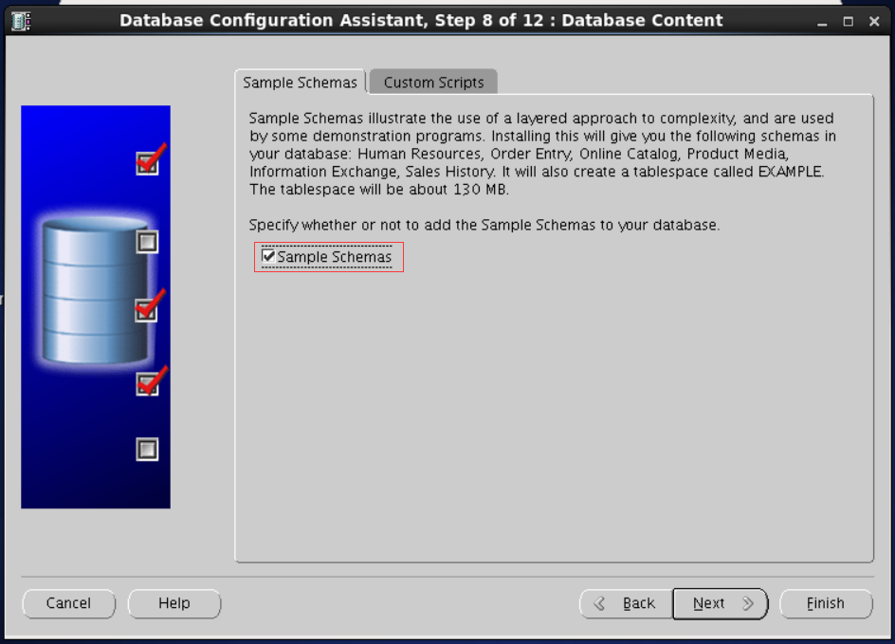

为了学习，可以考虑安装Sample Schemas。生产的时候不需要。

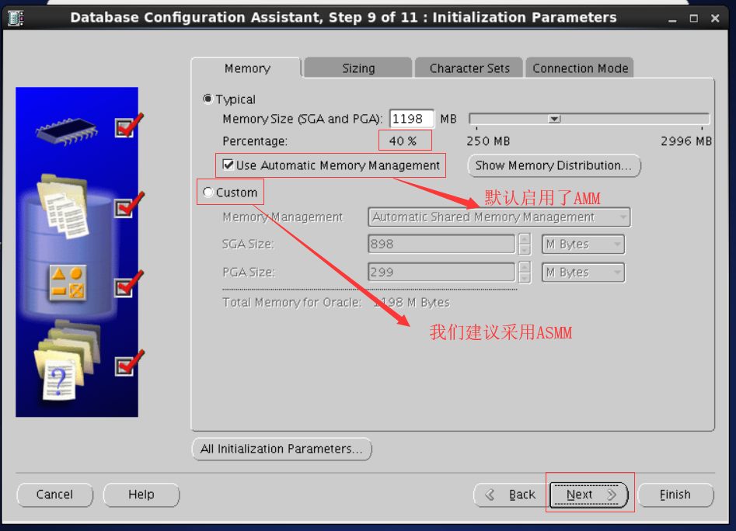

内存我们建议采用ASMM，调整后的内存分配如下：

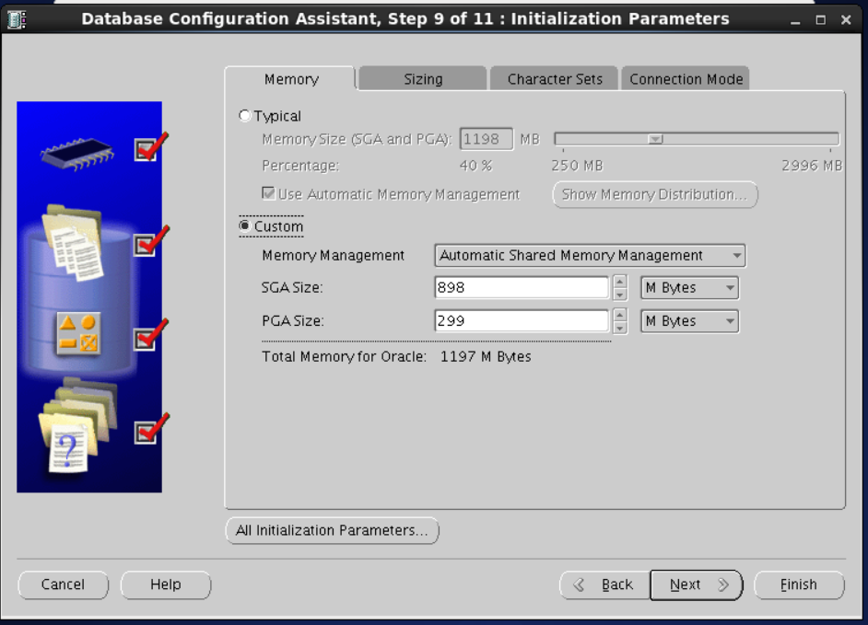

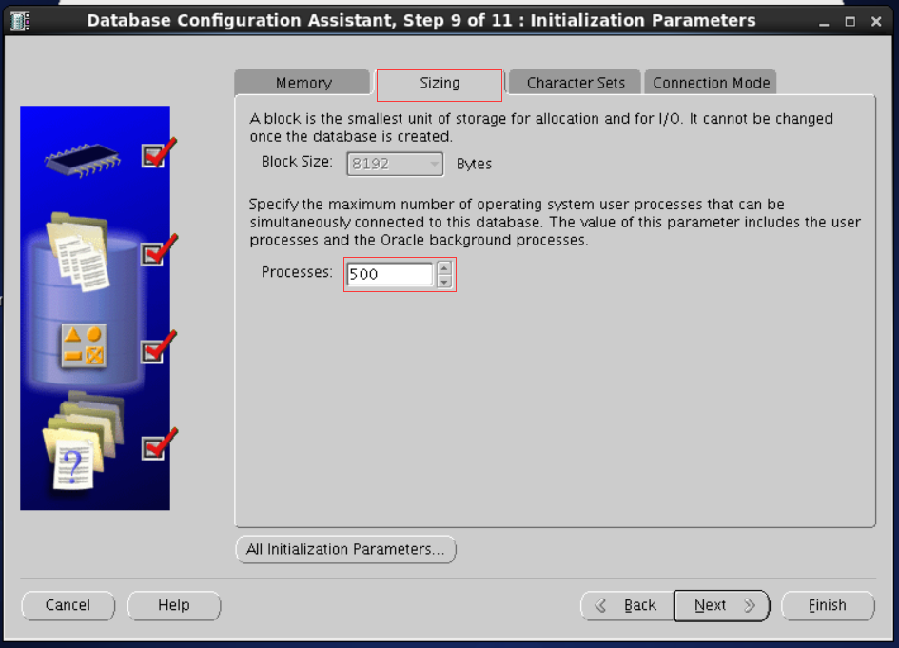

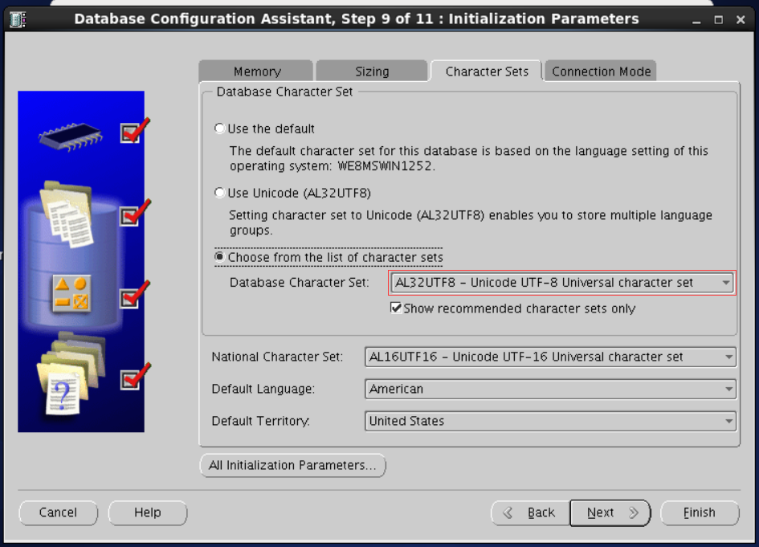

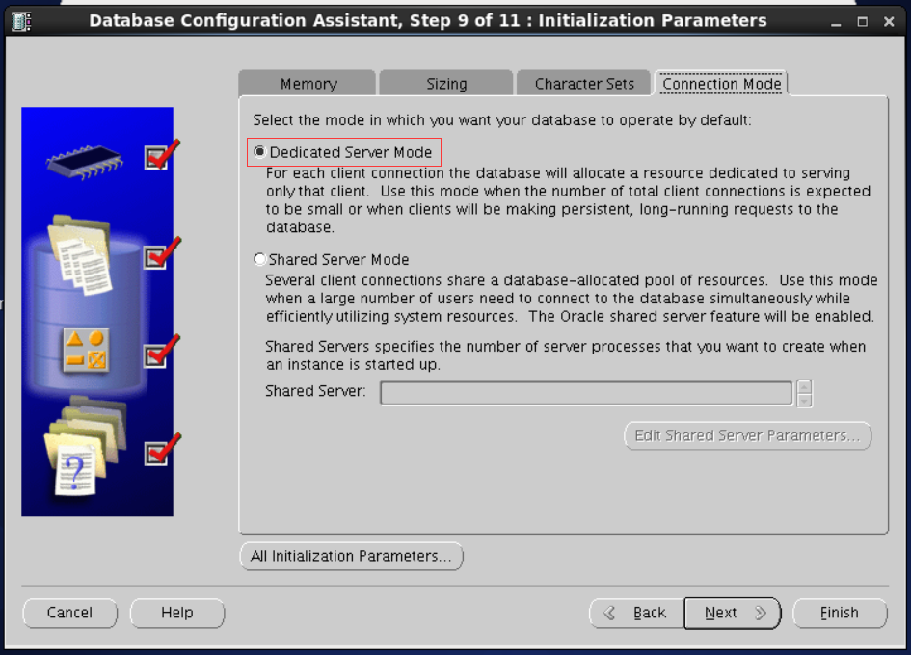

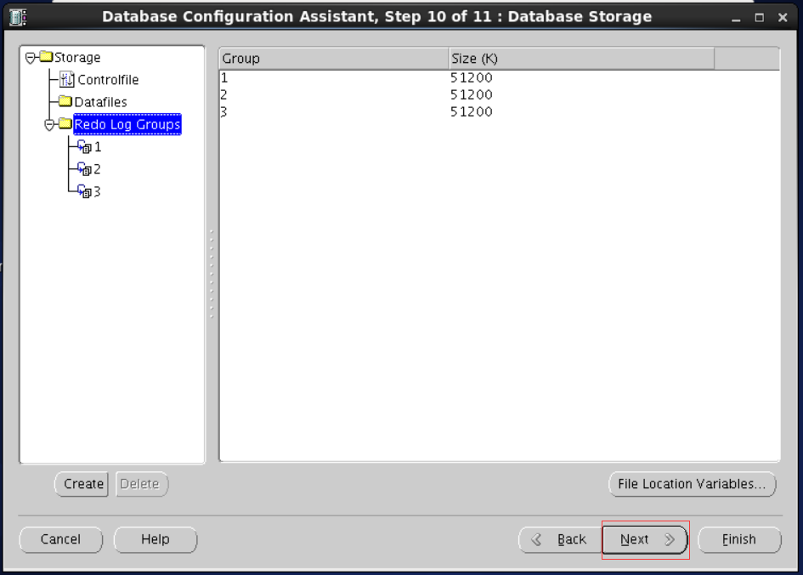

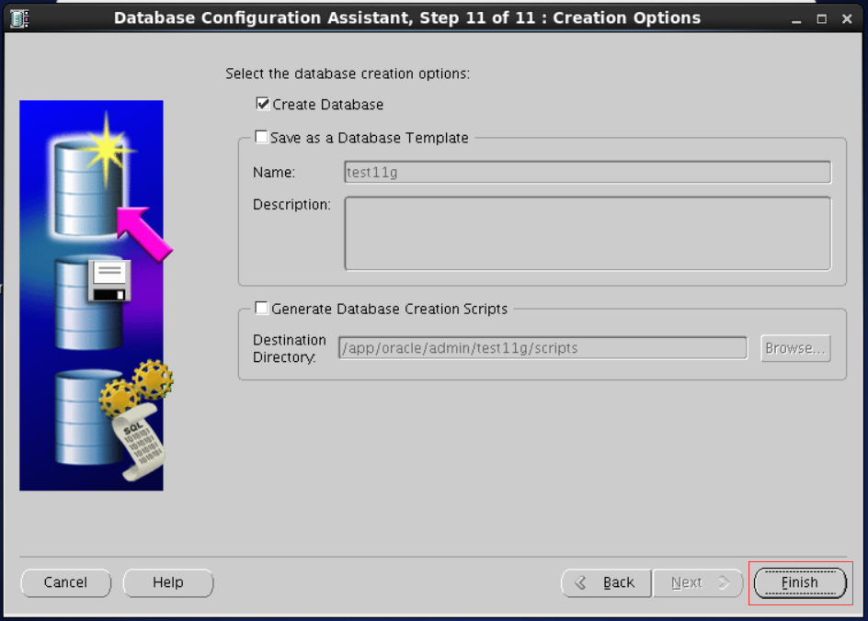

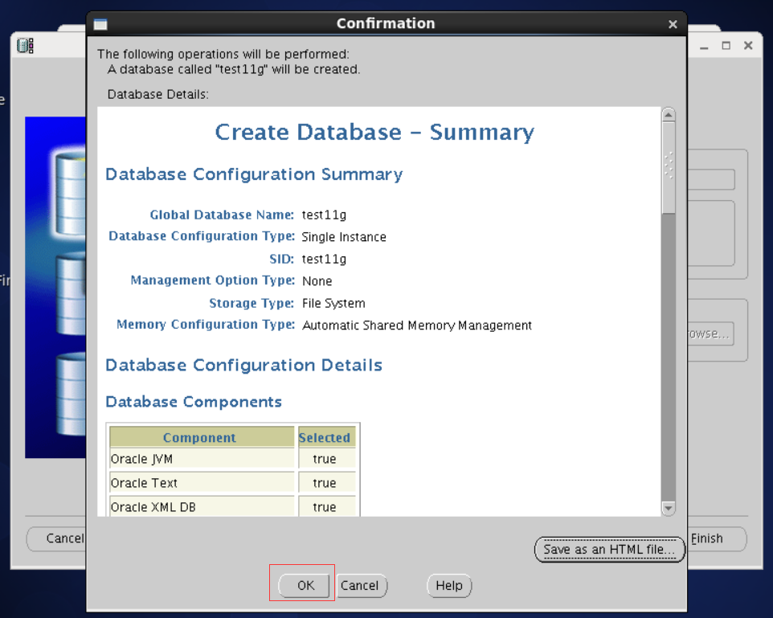

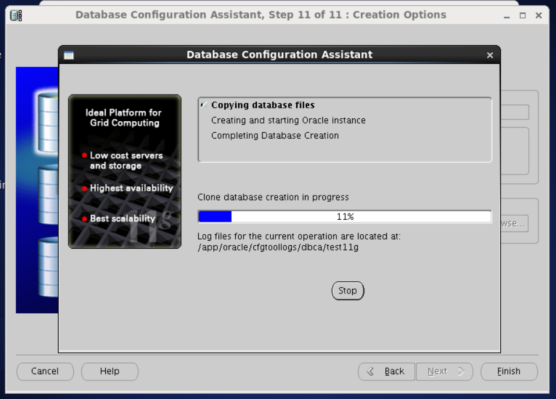

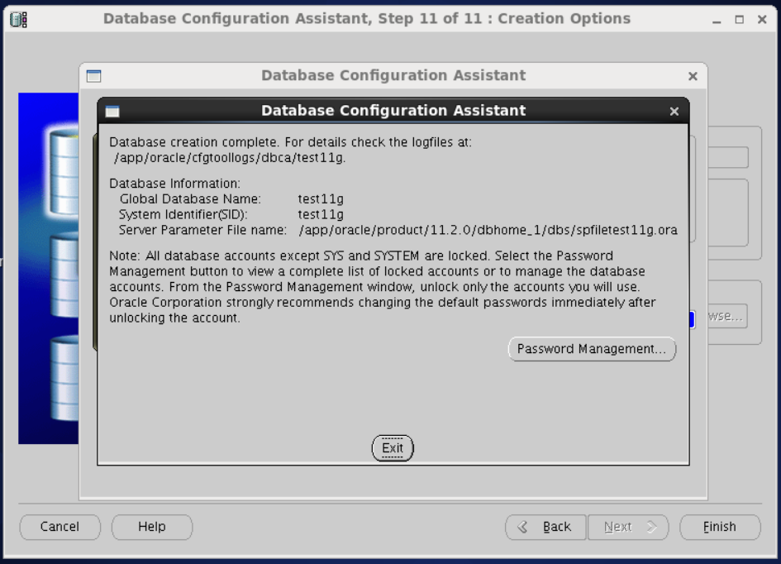

至此，数据库创建成功。

### 创建监听

继续在dbca窗口执行netca。

